*SW Technical Document*

Sistem Informasi *Lose and Found*

Dibuat Oleh:

|  |  |
| --- | --- |
| 11321006 | Dafne Yosepine Simanjuntak |
| 11321048 | Rian Shaputra Naibaho |
| 11321059 | Saimarito Simanullang |
| 11321069 | Maria Fransiska Giawa |

Untuk:

**Institut Teknologi Del**

**Desa Sitoluama, Laguboti Sumatera Utara**

**2021/2022**

|  |  |  |  |  |  |  |
| --- | --- | --- | --- | --- | --- | --- |
|  |  | **Proyek Akhir 1 2022**  **Institut Teknologi Del** | | | |  |
| *No. Dokumen: SW-PA1-04-2022* | | | *Versi: xx.xx* | *Tanggal : 11-06-22* | *Jumlah Halaman: 78* | |

**DAFTAR ISI**

1 Introduction 4

1.1 Purpose of Document 4

1.2 Scope 4

1.3 Definition, Acronym *and* Abbreviation 4

1.4 Identification *and* Numbering 5

1.5 Reference Documents 6

1.6 Document Summary 7

2 System Overview 8

2.1 Current System Overview 8

2.2 Target System 10

3 Software General Description 16

3.1 Product Main Function 16

3.2 *User* Characteristics 17

3.3 Constrains 18

3.4 SW Environment 18

3.4.1 Development 19

3.4.2 Operational 20

4 Requirement Definition 23

4.1 External Interface 23

4.1.1 *User* Interface 23

4.1.2 Hardware Interface 24

4.1.3 Software Interface 24

4.1.4 Communication Description 24

4.2 Functional Description 24

4.2.1 Use Case Scenario 25

4.2.2 Fungsi Fitur 2 26

4.2.3 Fungsi/Fitur 3 28

4.2.4 Fungsi/Fitur 4 29

4.2.5 Fungsi/Fitur 5 31

4.2.6 Fungsi/Fitur 6 32

4.2.7 Fungsi/Fitur 7 33

4.2.8 Fungsi/Fitur 8 34

4.2.9 Fungsi/Fitur 9 36

4.2.10 Fungsi/Fitur 10 37

4.2.11 Fungsi/Fitur 11 38

4.2.12 Fungsi/Fitur 12 39

4.2.13 Fungsi/Fitur 13 41

i. 42

4.3 Data Requirement 42

4.3.1 E-R Diagram 42

4.4 Functional Requirement 42

4.4.1 Fungsi Login 43

4.4.2 Fungsi Registrasi 43

4.4.3 Fungsi melihat informasi pada halaman *home* 43

4.4.4 Fungsi menambahkan barang yang hilang 43

ii. Fungsi ini digunakan oleh mahasiswa dan *admin* untuk menambah informasi barang yang hilang. 43

4.4.5 Fungsi menambahkan barang yang ditemukan 43

4.4.6 Fungsi melihat pengumuman *Lose* 43

4.4.7 Fungsi melihat pengumuman *Found* 43

4.4.8 Fungsi Melihat detail Pengumuman 43

4.4.9 Fungsi mengedit Pengumuman 43

4.4.10 Fungsi Menghapus Pengumuman 44

4.5 Non-Functional Requirement 44

4.6 Design Constraints 45

5 Design 46

5.1 Data Description 46

5.1.1 Domain/ Type Definition 46

5.1.2 Conceptual Data Model 47

5.1.3 Physical Data Model 47

5.1.4 Tables 48

6 Detail Design Description 49

6.1 Table Structure 49

6.1.1 Tabel *User* 49

4.2.2 Tabel Kategori Barang Hilang 50

4.2.3 Tabel Kategori Barang ditemukan 51

6.2 Class Diagram 52

6.3 Sequence Diagram 52

6.3.1 Sequence Diagram Registrasi 53

6.3.2 Sequence Diagram *Login* 53

6.3.11 Sequence Diagram Mencari Pengumuman 57

6.4 Physical File 59

6.5 Traceability 60

7 Testing 61

7.1 Test Preparation 61

7.1.1 Procedural Preparation 61

7.1.2 HW & Network Preparation 61

7.1.3 SW Preparation 61

7.2 Test Plan *and* Identification 62

7.3 Test Script & Result 64

7.3.1 Test Script Butir-Uji-1 64

7.3.2 Test Script Butir-Uji-2 65

IV. Sejarah Versi 77

V. Sejarah Perubahan 78

# Introduction

Bab ini berisi pendahuluan yang terdiri dari tujuan penulisan dokumen, ruang lingkup, definisi, akronim dan singkatan yang digunakan, aturan penomoran, dokumen rujukan dan ringkasan dokumen.

## Purpose of Document

Dokumen ini ditulis untuk para *developer* sebagai acuan dalam merancang pembangunan sistem informasi *Lose and Found*.

Tujuan penulisan dokumen ini adalah:

1. Menjelaskan spesifikasi kebutuhan yang dibutuhkan oleh *client* pada sistem yang akan dibangun.
2. Sebagai dokumen rujukan yang menjadi panduan bagi *developer* dalam membangun dan mengembangkan sistem informasiberbasis web.
3. Menjelaskan *system overview, software description, system features, data requirements, interface requirements,* dan *utility attributes* dalam pembangunan *software*.

## Scope

Dokumen ini berisi informasi mengenai gambaran umum dokumen, gambaran sistem informasi yang akan dibangun, spesifikasi kebutuhan fungsional dan non-fungsional dalam pembangunan Sistem informasi *Lose and Found*. Sistem informasi *Lose and Found* ini akan membantu mengurus kehilangan dan penemuan barang mahasiswa di Institut Teknologi Del.

## Definition, Acronym *and* Abbreviation

Berikut ini adalah daftar definisi dan singkatan yang digunakan dalam dokumen. Definisi dan deskripsi yang digunakan dalam dokumen dijelaskan pada Tabel 1.

**Tabel 1 Definisi dan Deskripsi**

|  |  |  |
| --- | --- | --- |
| **No** | **Definisi** | **Deskripsi** |
| 1. | *Current system* | Sistem yang sedang berjalan saat ini. |
| 2. | *Developer* | Orang yang bertugas merancang dan membangun struktur dan tampilan sistem. |
| 3. | *Software* | Perangkat lunak berisi data yang diprogram, disimpan, dan diformat secara digital dengan fungsi tertentu. |
| 4. | *Client* | Orang yang menggunakan sistem yang dikembangkan |
| 5. | *User* | Orang yang menggunakan sistem |

Akronim dan singkatan yang digunakan dalam dokumen ini dijelaskan pada Tabel 2.

**Tabel 2 Akronim dan Singkatan**

|  |  |  |
| --- | --- | --- |
| **No** | **Akronim dan singkatan** | **Kepanjangan** |
| 1. | ToR | *Term of Reference* |
| 2. | MoM | *Minutes of Meeting* |
| 3. | PiP | *Project Implementation Plan* |
| 4. | LA | *Log Activity* |
| 5. | CRUD | *Create, Read, Update and Delete* |
| 6. | BPMN | *Business Process Modeling Notation* |

## Identification *and* Numbering

Semua dokumen yang dikumpulkan sebagai bagian dari pengerjaan Proyek Akhir 1 pada Semester 2 di Institut Teknologi Del, mengikuti kaidah penomoran yang dijelaskan pada Tabel 3.

**Tabel 3. Aturan Penomoran**

|  |  |
| --- | --- |
| **No.** | **Deskripsi Ketentuan** |
| **1.** | Aturan penomoran dan penamaan bab dan sub-bab sebagai berikut :   1. Untuk bab : 1, 2, 3   Contoh:  1 Pendahuluan   1. Untuk sub-bab : 1.1, 1.2, 1.3   Contoh:  1.1 *Purpose of Document*   1. Untuk sub sub-bab: 1.1.1, 1.1.2, 1.1.3   Contoh:  2.1.1 Proses Bisnis |
| 2. | Aturan penomoran dan penamaan tabel dan gambar sebagai berikut:   1. Untuk tabel: **Tabel 1. Daftar Definisi** 2. Untuk gambar: **Gambar 1. Proses Bisnis** 3. Jenis *font*: *Times New Roman* 4. Ukuran *font*: 12 5. Ukuran judul : 12 6. Ukuran *caption*: 11 7. Jenis *font* judul: Arial |

## Reference Documents

Dokumen yang menjadi rujukan dokumen ini adalah sebagai berikut.

1. ToR-18

Dokumen ini berisi tentang gambaran umum mengenai sistem, pendekatan dalam melaksanakan pekerjaan, lingkup (*scope*), persyaratan masukan (*input requirement*), dan perkiraan pelaksanaan aktivitas.

1. MoM-18

Dokumen ini berisi mengenai hasil diskusi kelompok dengan narasumber dan dosen pembimbing yang dipimpin oleh *project manager* selama proses Pembangunan Sistem informasi *Lose and Found*.

1. PiP-18

Dokumen ini berisi tentang rencana pelaksanaan proyek Sistem informasi *Lose and Found*.

1. SRS_TD-PA2-1920-D3TI10

Dokumen yang mencakup kebutuhan yang harus dipenuhi oleh suatu *software*. Dokumen ini menyatakan kebutuhan *software* sebagai hasil dari proses analisis dalam pengembangan perangkat lunak.

## Document Summary

Dokumen ini berisi 5 bab dimana setiap bab berisi penjelasan dari sistem informasi yang dibangun oleh tim *developer.* Ringkasan dokumen dapat dilihat seperti berikut.

1. Bab 1 Pembukaan.

Pada bab ini menjelaskan mengenai tujuan penulisan dokumen, ruang lingkup produk atau sistem yang akan dibangun, daftar definisi dan singkatan, aturan penulisan dokumen, referensi, serta target pembaca dan ringkasan dokumen.

1. Bab 2 Deskripsi Umum.

Pada bab ini menjelaskan tentang deskripsi umum sistem yang akan dibangun, fungsi umum, kelompok dan karakteristik pengguna, lingkungan, batasan desain dan implementasi serta asumsi dan ketergantungan.

1. Bab 3 Kebutuhan Rinci.

Pada bab ini menjelaskan tentang kebutuhan antarmuka, spesifikasi kebutuhan fungsional dan kebutuhan non-fungsional.

1. Bab 4 Glosarium.

Pada bab ini menjelaskan tentang istilah-istilah dalam dokumen.

1. Bab 5 Model Analisis.

Pada bab ini menggambarkan bentuk model analisis.

# System Overview

Pada bab ini dijelaskan mengenai deskripsi umum sistem yang digunakan saat ini (*current system*) dan yang akan dibangun (*target system*) oleh *developer*. Bagian-bagian yang dijelaskan mencakup ruang lingkup, proses bisnis, dan prosedur dari setiap proses.

## Current System Overview

Sistem yang berjalan saat ini dilakukan dengan menggunakan media penulisan surat kehilangan atau penemuan barang yang akan dibacakan oleh pihak ketertiban pada saat jam makan mahasiswa. Mahasiswa yang menulis surat kehilangan atau penemuan barang akan menuliskan ciri-ciri detail dari barang yang tersebut pada selembar kertas, agar mahasiswa lain lebih mudah mengetahui informasi barang tersebut.

2.1.1 Proses Bisnis Membuat Surat Kehilangan

Proses bisnis membuat surat kehilangan dilakukan oleh mahasiswa. Mahasiswa akan menuliskan ciri-ciri detail dari barang yang hilang pada selembar kertas kemudian memberikanya kepada pihak ketertiban. BPMN membuat surat kehilangan barang dapat dilihat pada Gambar 1.

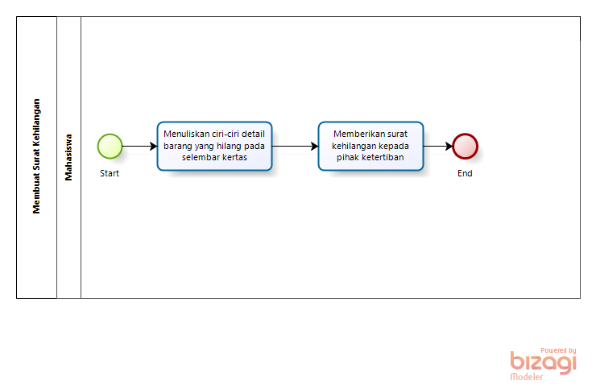

**Gambar 1. BPMN membuat surat kehilangan barang**

2.1.2 Proses Bisnis Membuat Surat Penemuan Barang

Proses bisnis membuat surat penemuan barang dilakukan oleh mahasiswa. Mahasiswa menuliskan ciri-ciri detail dari barang yang ditemukan pada selembar kertas kemudian memberikan surat dan barang tersebut kepada pihak ketertiban. BPMN membuat surat penemuan barang dapat dilihat pada Gambar 2.

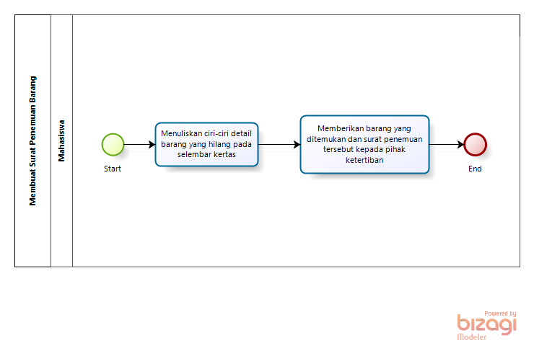

**Gambar 2. BPMN Membuat Surat Penemuan Barang**

2.1.3 Proses Bisnis Mengumumkan Surat Kehilangan atau Penemuan Barang

Proses bisnis mengumumkan surat kehilangan atau penemuan barang dilakukan oleh pihak ketertiban, kemudian mahasiswa yang sedang makan akan mendengarkan pengumuman dibacakan oleh pihak ketertiban. BPMN mengumumkan surat kehilangan dan penemuan barang dapat dilihat pada Gambar 3.

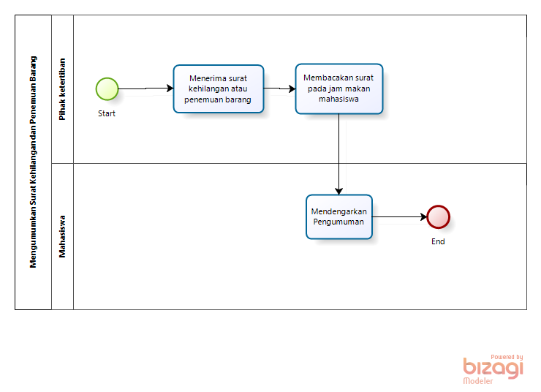

**Gambar 3. BPMN mengumumkan surat kehilangan dan penemuan barang**

## Target System

Sistem informasi *Lose and Found* dibuat untuk mempermudah mahasiswa IT Del dalam melaporkan barang yang hilang dan barang yang ditemukan. Sistem ini akan menyediakan formulir pengisian penemuan barang dan kehilangan barang. Sistem informasi *Lose and Found* diharapkan dapat membantu pihak ketertiban untuk memberikan pengumuman kepada mahasiswa terkait penemuan barang yang hilang dan barang yang ditemukan serta menghemat waktu proses penemuan barang yang hilang dan ditemukan.

* + 1. Proses Bisnis Registrasi

Proses bisnis registrasi merupakan proses awal mengakses *website*. Mahasiswa dan pihak ketertiban memasukan data yang diperlukan saat melakukan registrasi. BPMN registrasi dapat dilihat pada Gambar 4.

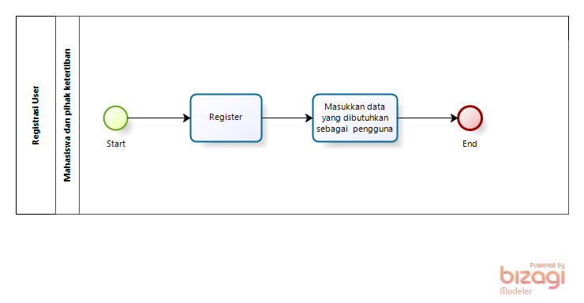

**Gambar 4. BPMN Registrasi**

* + 1. Proses Bisnis Melihat Informasi Pada Halaman *Home*

Proses bisnis melihat informasi pada halaman *home* merupakan proses pengguna dalam melihat informasi *website,* dan daftar dari pihak ketertiban. BPMN melihat informasi halaman *home* dapat dilihat pada Gambar 5.

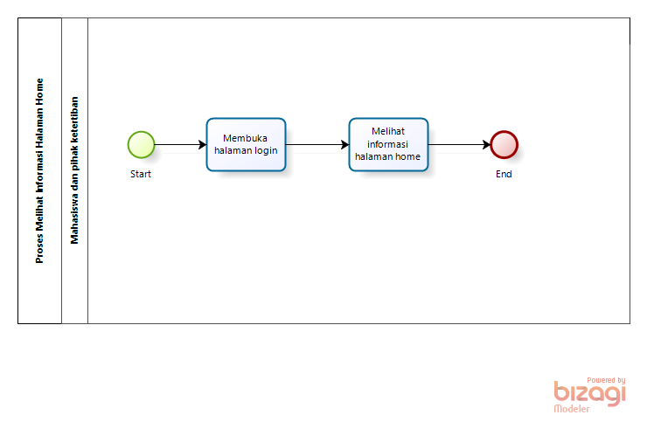

**Gambar 5. BPMN melihat informasi halaman *home***

* + 1. Proses Bisnis Menambahkan barang Hilang

Proses bisnis menambahkan barang hilang merupakan proses pengguna dalam menambah barang yang hilang. Sehingga informasi barang dapat diketahui oleh seluruh mahasiswa. Informasi barang harus dibuat secara detail sehingga dapat diketahui dengan jelas oleh seluruh pengguna. BPMN menambah barang hilang dapat dilihat pada Gambar 6.

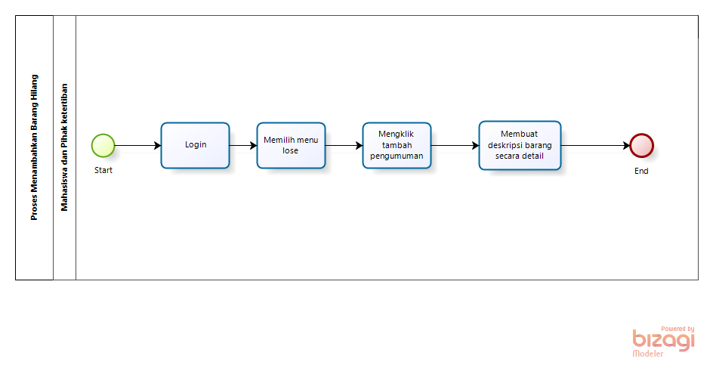

**Gambar 6. BPMN Menambahkan barang hilang**

* + 1. Proses Bisnis Menambahkan barang yang Ditemukan

Proses bisnis menambahkan barang merupakan proses pengguna dalam menambah barang yang ditemukan sehingga informasi barang dapat diketahui oleh seluruh mahasiswa. Informasi barang harus dibuat secara detail sehingga dapat diketahui dengan jelas oleh seluruh pengguna. BPMN menambah barang ditemukan dapat dilihat pada Gambar 7.

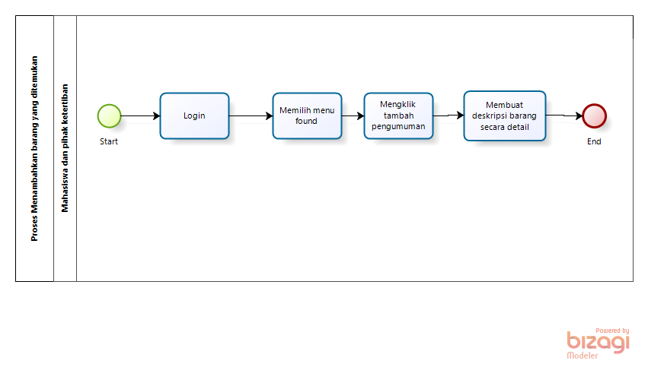

**Gambar 7. BPMN Menambahkan barang ditemukan**

* + 1. Proses Bisnis Melihat Pengumuman *Lose*

#### Proses bisnis melihat pengumuman *Lose* merupakan proses bisnis yang dilakukan oleh mahasiswa dan *admin* untuk melihat pengumuman barang yang hilang. BPMN melihat pengumuman *Lose* dapat dilihat pada Gambar 8.

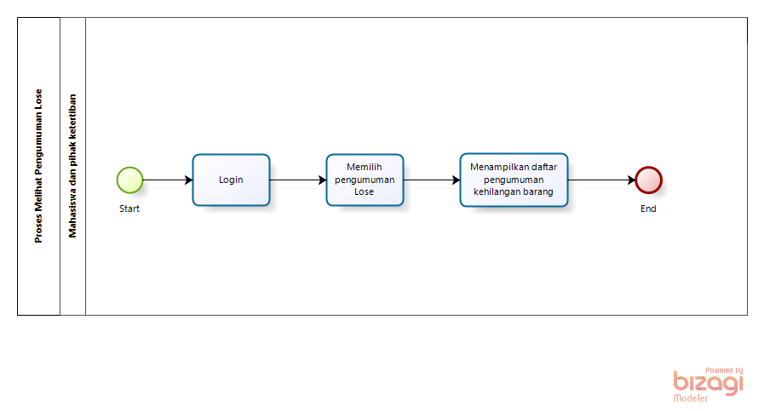

**Gambar 8. BPMN melihat pengumuman *Lose***

#### Proses Bisnis Melihat Pengumuman *Found*

#### Proses bisnis melihat pengumuman *Found* merupakan proses bisnis yang dilakukan oleh mahasiswa dan *admin* untuk melihat pengumuman barang yang ditemukan. BPMN melihat pengumuman *Found* dapat dilihat pada Gambar 9.

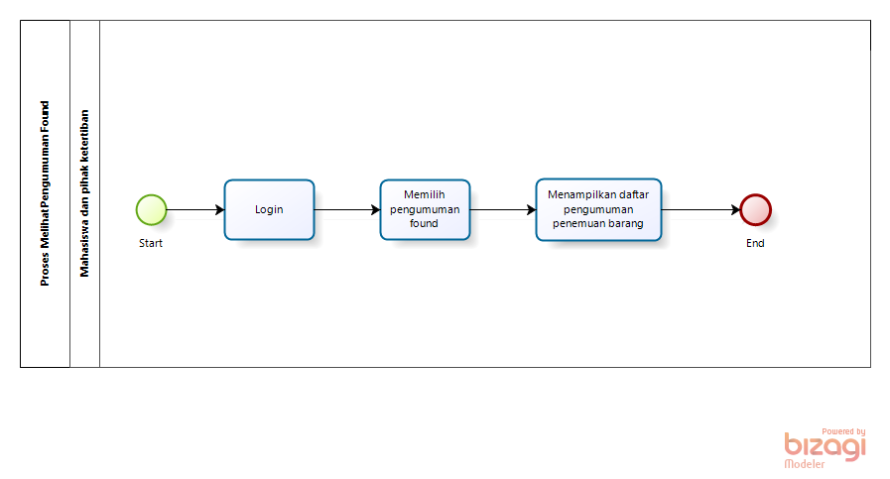

**Gambar 9. BPMN melihat pengumuman *Found***

#### 2.2.7 Proses Bisnis melihat Detail Pengumuman

*Admin* dan mahasiswa dapat melihat detail pengumuman barang hilang dan barang ditemukan dengan memilih menu lihat detail pada pengumuman. BPMN melihat detail pengumuman dapat dilihat pada Gambar 10.

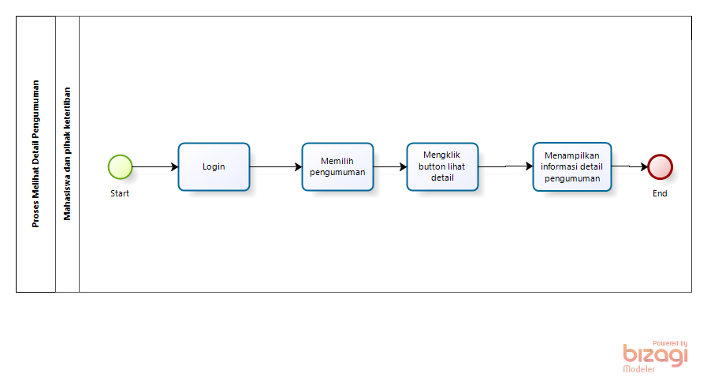

**Gambar 10. BPMN melihat detail pengumuman**

2.2.8 Proses Bisnis Mengedit Informasi Pengumuman

Proses bisnis mengedit informasi pengumuman merupakan proses pengguna yang ingin mengedit informasi pengumuman yang salah. BPMN mengedit informasi pengumuman pada halaman dapat dilihat pada Gambar 11.

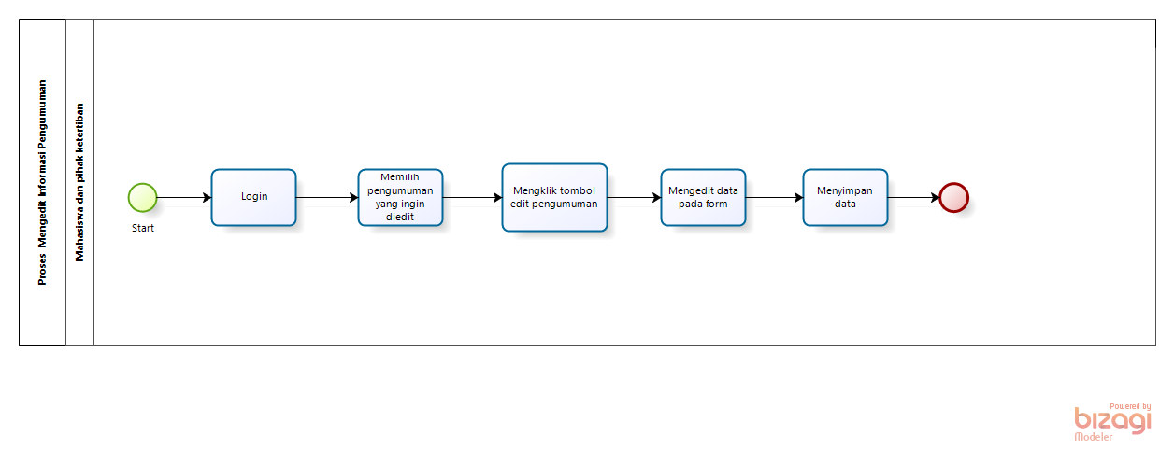

**Gambar 11. BPMN mengedit informasi pengumuman**

2.2.9 Proses Bisnis Menghapus Pengumuman

Proses bisnis menghapus pengumuman merupakan proses yang dilakukan oleh mahasiswa dan *admin* yang ingin menghapus pengumuman. BPMN menghapus pengumuman dapat dilihat pada Gambar 12.

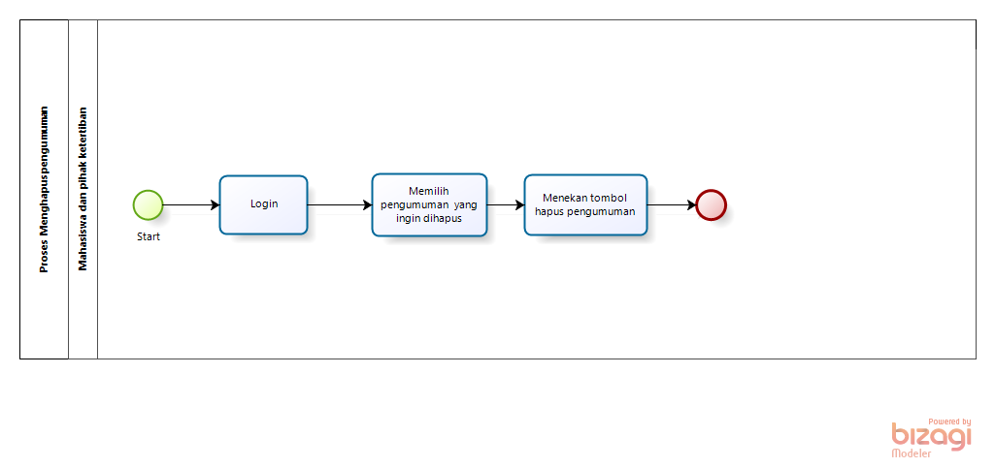

**Gambar 12. BPMN menghapus pengumuman**

2.2.10 Proses Bisnis Mencari Pengumuman

Proses bisnis mencari pengumuman merupakan proses yang dilakukan oleh mahasiswa dan *admin* yang ingin mencari pengumuman. BPMN mencari pengumuman dapat dilihat pada Gambar 13.

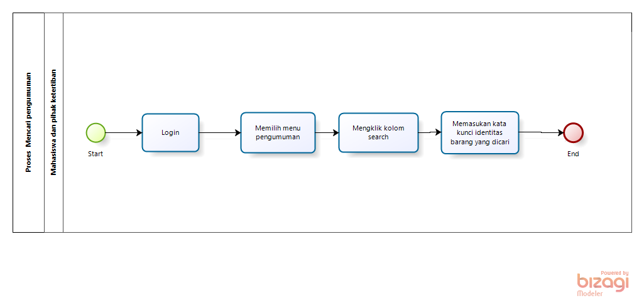

**Gambar 13. BPMN mencari pengumuman**

#### 2.2.11 Proses Bisnis Melihat Pengumuman pada halaman Histori

Proses bisnis melihat pengumuman pada halaman histori merupakan proses yang dilakukan oleh mahasiswa dan *admin* yang ingin menghapus pengumuman yang sudah dihapus oleh mahasiswa atau *admin*. BPMN melihat pengumuman pada halaman histori dapat dilihat pada Gambar 14.

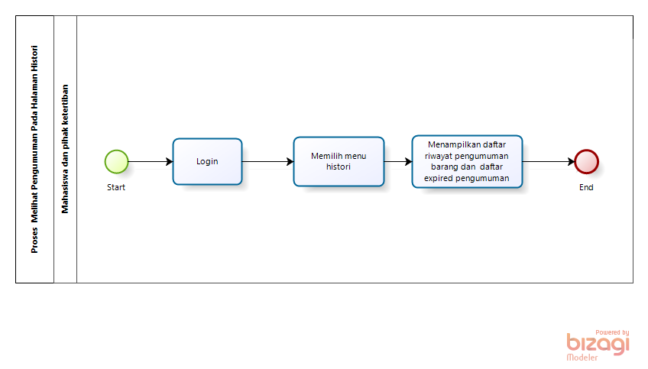

**Gambar 14. BPMN melihat pengumuman Pada halaman histori**

# Software General Description

Bab ini berisi penjelasan secara keseluruhan mengenai sistem atau perangkat lunak secara umum, yang mencakup fungsi utama sistem (*product main function*), karakteristik *user* (*user characteristic*), batasan (*constrains*), dan lingkungan pengembangan sistem (*SW environment*).

## Product Main Function

Sistem informasi *Lose and Found* ini berfungsi untuk mempermudah mahasiswa dalam melaporkan barang yang hilang. Sistem informasi akan mempermudah pihak ketertiban untuk memberikan pengumuman kepada seluruh mahasiswa terkait barang yang hilang atau barang yang telah ditemukan.

Pada sub-bab ini akan dijelaskan fungsi yang terdapat pada sistem yaitu:

1. Fungsi *Login*

Fungsi *login* digunakan oleh *user* untuk dapat mengakses dan melihat sistem informasi secara keseluruhan.

1. Fungsi Registrasi

Fungsi registrasi digunakan *user* untuk mendaftar akun.

1. Fungsi melihat informasi pada halaman *home*

Fungsi ini berisi informasi yang menjelaskan tentang informasi *website*, dan daftar pihak ketertiban.

1. Fungsi menambahkan barang yang hilang

Fungsi ini digunakan oleh mahasiswa dan *admin* untuk menambah informasi barang yang hilang.

1. Fungsi menambahkan barang yang ditemukan

Fungsi ini digunakan oleh mahasiswa dan *admin* untuk dapat menambah informasi barang yang ditemukan.

1. Fungsi melihat pengumuman *lose*

Fungsi ini digunakan oleh mahasiswa dan *admin* untuk melihat pengumuman barang yang hilang.

1. Fungsi melihat pengumuman *found*

Fungsi ini digunakan oleh mahasiswa dan *admin* untuk melihat pengumuman barang yang ditemukan.

1. Fungsi melihat detail pengumuman

Fungsi ini digunakan oleh mahasiswa dan *admin* untuk menampilkan detail pengumuman barang yang hilang maupun barang yang ditemukan.

1. Fungsi mengedit pengumuman

Fungsi ini digunakan oleh mahasiswa dan *admin* untuk dapat mengedit informasi pengumuman yang kurang tepat atau ingin menambahkan lampiran pengumuman.

1. Fungsi menghapus pengumuman

Fungsi ini digunakan oleh mahasiswa dan *admin* untuk menghapus pengumuman

1. Fungsi mencari pengumuman

Fungsi ini digunakan oleh mahasiswa dan *admin* untuk mencari pengumuman kehilangan dan penemuan barang.

1. Fungsi melihat pengumuman pada halaman histori

Fungsi ini akan menampilkan beberapa pengumuman yang sudah dihapus oleh mahasiswa dan *admin*.

1. *Logout*

Fungsi ini dapat digunakan oleh mahasiswa dan *admin* untuk keluar dari *website*.

## *User* Characteristics

Pada sub bab ini akan dijelaskan karakteristik pengguna yang terdapat dalam Sistem informasi *Lose and Found*. Jenis pengguna untuk Sistem informasi *Lose and Found* adalah:

1. *User*
2. *Admin*

Tabel 4 akan menjelaskan karakteristik pengguna yang akan memengaruhi fungsionalitas dari produk perangkat lunak.

**Tabel 4. Kategori Pengguna**

| **Kategori Pengguna** | **Fasilitas** | **Hak Akses ke Sistem** |
| --- | --- | --- |
|  | 1. Melihat menu pengumuman. 2. Menambahkan pengumuman barang yang hilang dan ditemukan. 3. Melihat pengumuman barang yang hilang dan ditemukan. 4. Mengedit informasi barang yang hilang dan ditemukan. 5. Melihat informasi pengumuman yang sudah diarsipkan | 1. Akses ke menu registrasi 2. Akses ke menu *login* 3. Akses ke menu *lose* 4. Akses ke menu *found* |
| *Admin* | 1. Mengelola pengumuman 2. Melakukan konfirmasi barang yang ditemukan 3. Melakukan penghapusan informasi pengumuman barang yang sudah melewati batas waktu | 1. Akses ke menu CRUD (*Create, Read, Update, Delete)* pengumuman. |

## Constrains

Batasan pembangunan Sistem Informasi *Lose and Found* adalah sebagai berikut:

1. *Website* Sistem Informasi *Lose and Found* dapat diakses bebas oleh *user*.
2. Setiap *user* dapat mengakses sistem sesuai *role* masing-masing *user*

## SW Environment

Subbab lingkungan perangkat lunak berisi penjelasan mengenai lingkungan perangkat lunak dan perangkat keras yang digunakan oleh tim pengembang dalam pembangunan dan pengoperasian Sistem Informasi *Lose and Found* yang mencakup lingkungan pengembangan dan lingkungan operasional.

### Development

Sistem Informasi *lose and found* yang dibangun oleh tim *developer* akan berfungsi dengan spesifikasi:

* + - 1. *Word Processing : Microsoft Word*
      2. *DBMS : Microsoft Access 2010 dan MySQL.*
      3. *Graphics : Bizagi.*
      4. *Browser : Google Chrome.*
      5. *Text Editor : Notepad++, Visual Studio Code, dan Sublime Text*
      6. *Operation System : Windows 10.*
      7. *Computer Language : PHP*
      8. Database Application *: SQLyog, MySQL, dan Apache.*

#### Infrastructure

Pada bagian ini dijelaskan spesifikasi lingkungan *hardware* yang digunakan oleh tim pengembang (*developer*) dalam membangun sistem serta lingkungan pengguna yang dapat mengoperasikan sistem dalam cakupan lingkungan pengembang.

1. *Server*

a). *Processor*: Intel Core i5-2350M CPU @2.30 GHz

b). RAM: 4.00 GB

c). *Flashdisk*: 32 GB

2. *Client*

a). *Processor*: Intel Core i3-2350M CPU @2.30 GHz

b). RAM: 4.00 GB

c). *Flash Disk*: 32 GB

#### Hardware requirement

Pada subbab ini dijelaskan mengenai spesifikasi perangkat yang digunakan untuk fase operasional dapat dilihat pada Tabel 5.

**Tabel 5. Hardware Requirement**

| **Hardware** | **Spesification** |
| --- | --- |
| Laptop | Lenovo |
| Processor | Intel(R) Core (TM) i5-7300HQ (6Mb cache, up to 3.50Ghz) |
| RAM | 8GB |
| Operating System | Windows 10 |

#### S/W development Tools

Pada subbab ini dijelaskan mengenai *tool* yang digunakan dalam pengembangan sistem dapat dilihat pada Tabel 6.

**Tabel 6. S/W Development Tools**

|  |  |  |
| --- | --- | --- |
| **Groups** | **Tools** | **Spesification** |
| *HomePage dev Tools* | *Frontpage* | HTML, CSS, JavaScript, dan PHP |
| *Image editor* | *Photoshop* | XAMPP, MySQL |
| *Client* | *Browser* | XAMPP, MySQL |
| Dokumentasi | Paket Office | MS Office |

### Operational

*Hardware* dan *software* yang digunakan untuk pengoperasian Sistem Informasi *Lose and Found*

#### Infrastructure

Spesifikasi minimal perangkat keras yang dibutuhkan dalam pengoperasian Sistem informasi *Lose and Found* adalah:

1. *Server*

a). *Processor*: Intel Core i5-2350M CPU @2.30 GHz

b). RAM: 4.00 GB

c). *Flashdisk*: 32 GB

2. *Client*

a). *Processor*: Intel Core i3-2350M CPU @2.30 GHz

b). RAM: 4.00 GB

c). *Flash Disk*: 32 GB

Spesifikasi minimal perangkat lunak yang digunakan dibutuhkan dalam pengoperasian Sistem informasi *Lose and Found* adalah:

1. *Server*

a). *Operating System*: Windows

b). *Software*: XAMPP 3.2.1

c). *Browser: Mozilla Firefox, Google Chrome, dan Internet Explorer*

2. *Client*

a) *Operating system*: Windows

b) *Browser: Mozilla Firefox, Google Chrome, dan Internet Explorer*

#### Hardware requirement

Pada subbab ini dijelaskan mengenai spesifikasi perangkat yang digunakan untuk fase operasional dapat dilihat pada Tabel 7.

**Tabel 7. Hardware Requirement**

|  |  |
| --- | --- |
| **Hardware** | **Spesification** |
| Laptop | Lenovo |
| *Processor* | *Intel(R) Core (TM) i5-7300HQ (6Mb cache, up to 3.50Ghz)* |
| *RAM* | *8GB* |
| *Operating System* | *Windows 10* |

#### S/W Requirement

Persyaratan *software* yang harus diinstal agar *website* berfungsi dengan baik dapat dilihat pada Tabel 8.

**Tabel 8. S/W Requirement**

|  |  |  |
| --- | --- | --- |
| **Groups** | **Components** | **Spesification** |
| *Monitoring tools* | *Web Server* | *XAMPP 3.2.1* |
| *Client* | *Operating System* | *Windows 8* |
| *Editor* | *Visual Studio Code* | *Visual Studio Code* |
| *Browser* | *Microsoft Internet Explorer* | *Chrome, Mozilla Firefox, Google* |
| Bahasa Pemograman | PHP | PHP |

# Requirement Definition

Pada bab ini dijelaskan keseluruhan kebutuhan dari sistem secara spesifik mencakup*external interface, functional description, data requirement, functional requirement, non-functional requirement* dan *design constraints* dari sistem yang akan dibangun.

## External Interface

*External Interface* menyangkut kebutuhan *user* dalam mengakses Sistem Informasi *Lose and Found*. Kebutuhan pengguna dapat dilihat dari beberapa *interface*, diantaranya:

1. *User Interface*
2. *Hardware Interface*
3. *Software Interface*

### *User* Interface

Sistem Informasi *Lose and Found* dibangun dalam bentuk sistem informasi web. Sistem informasi ini dilengkapi dengan menu pengolahan berbagai fungsi yang disediakan. Beberapa *user* *interface* yang diperlukan dalam menjalankan sistem informasi dapat dilihat pada Tabel 9.

**Tabel 9. *User* Interface**

|  |  |  |
| --- | --- | --- |
| **No.** | **Antarmuka Pengguna** | **Keterangan** |
| 1. | *Keyboard* | *Keyboard* digunakan sebagai media untuk memasukkan data yang diperlukan ke dalam sistem. |
| 2. | *Mouse* | *Mouse* digunakan untuk membantu dalam proses memasukkan data (sebagai pointer kursor di layar monitor). |
| 3. | *Monitor* | Monitor digunakan sebagai wadah untuk melihat tampilan *output* proses yang dilakukan |

### Hardware Interface

*Hardware interface* yang dibutuhkan dalam pengoperasian Sistem Informasi *Lose and Found* dapat dilihat pada Tabel 10.

**Tabel 10. Hardware Interface**

|  |  |  |
| --- | --- | --- |
| **No** | **Perangkat Keras** | **Keterangan** |
| 1. | *Personal Computer/Laptop* | Digunakan sebagai antarmuka untuk berinteraksi dengan sistem |
| 2. | *Processor* | Digunakan untuk mengontrol keseluruhan jalannya sistem komputer sebagai otak prosesor |

### Software Interface

*Software interface* (antarmuka perangkat lunak) yang dibutuhkan untuk mendukung pengembangan sistem adalah sebagai berikut.

1. XAMPP

XAMPP digunakan sebagai *server* yang dapat menjalankan sistem informasi berbasis *web* yang dibangun.

1. *Visual Studio Code*

*Visual Studio Code* digunakan untuk membuat *code* dalam pembangunan *website.*

1. MySQL

MySQL digunakan untuk melakukan pengolahan data yang menghubungkan antara *database* dan *code website.*

### Communication Description

Antarmuka komunikasi yang dibutuhkan dalam interaksi sistem informasi berbasis *web* adalah jaringan seperti WiFi, LAN dan modem.

## Functional Description

Pada bab ini dijelaskan mengenai spesifikasi kebutuhan fungsional pada Sistem informasi *Lose and Found*. Pada bab ini akan diperlihatkan use case diagram yang memberi gambaran tentang keseluruhan sistem informasi *Lose and Found* dapat dilihat pada Gambar 15.

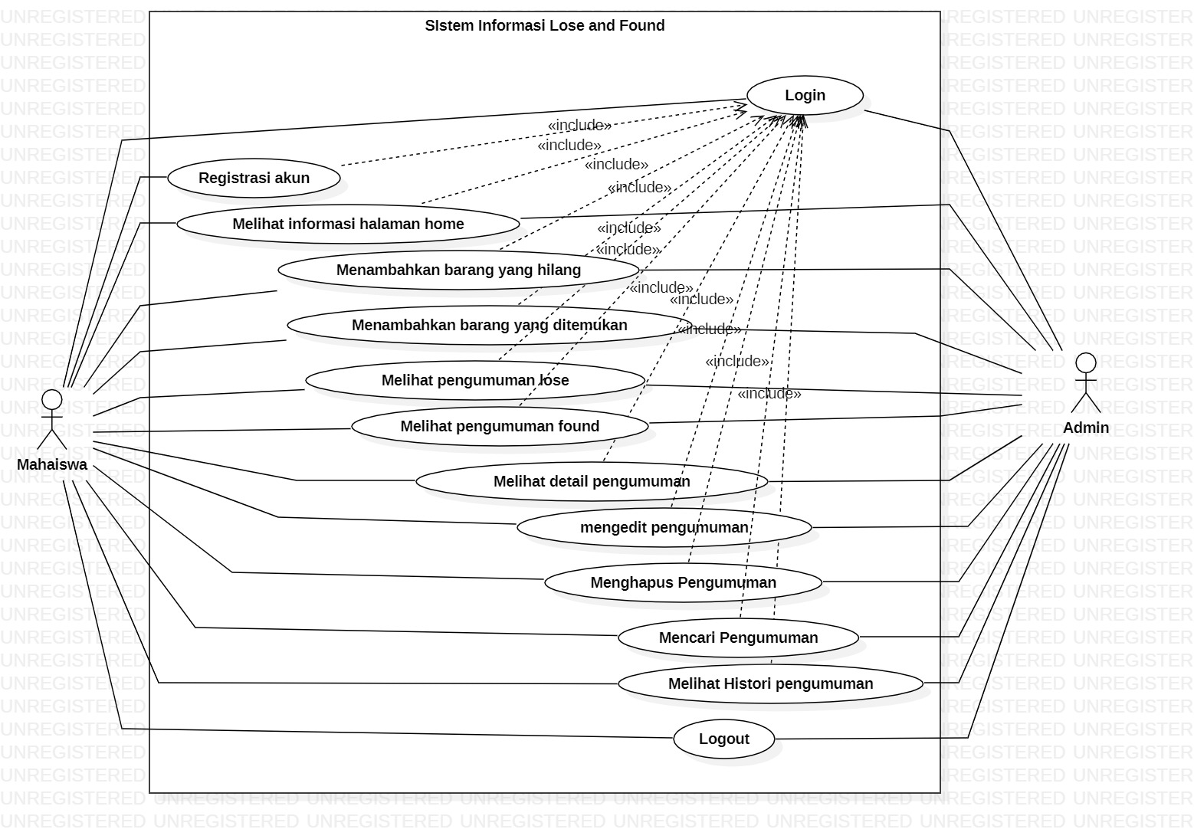

**Gambar 15. *Use Case Diagram* Sistem informasi *Lose and Found***

### Use Case Scenario

Pada bagian ini dijelaskan mengenai *use case* *scenario* sistem informasi *Lose and Found* yang menunjukkan alur sistem dari masing-masing *use case* dan *role* masing-masing aktor.

#### Fungsi/Fitur-1

Fungsi atau fitur pertama pada pembangunan sistem informasi ini yaitu fungsi registrasi untuk *user*.

#### Deskripsi dan Prioritas

Fungsi registrasidigunakan oleh *user*. Fungsi ini digunakan agar akun *user* terdaftar pada sistem tersebut dan dapat mengakses sistem tersebut dengan menggunakan fitur *login.*

#### Kebutuhan Fungsional

Pada saat *user* melakukan registrasi maka sistem akan meminta *user* beberapa informasi mengenai data diri. *User* harus mengisi semua data diri yang diberikan oleh sistem. Jika ada data yang kosong atau tidak terisi maka sistem akan menampilkan notifikasi “*please fill out this fields*”.

#### Urutan Stimulus/Respon

Tabel 11 merupakan *use case scenario* registrasi.

**Tabel 11. *Use case Scenario* Registrasi**

|  |  |  |
| --- | --- | --- |
| *Use Case ID Number* | UC-01 | |
| *use case Name* | Registrasi | |
| *Brief Description* | *use case* ini menggambarkan *user* membuat akun pada sistem informasi *Lose and Found*. | |
| *Primary Actor* | *User* | |
| *Pre-condition* | *User* telah mengakses Sistem informasi *Lose and Found*. *User* telah berada di menu registrasi. | |
| *Post-condition* | *User* berhasil mendaftar akun Sistem informasi *Lose and Found* | |
| *Included use case* | - | |
| *Basic Flow of Events* | *Actor’s Action* | *System’s Response* |
|  | 1. *User* mengisi *form* registrasi dan menekan tombol daftar |  |
|  | 1. Sistem merekap dan memvalidasi masukan data dan menampilkan informasi “Selamat Daftar Kamu berhasil! Silahkan *login*” |
| *Alternative Flow of*  *Events* | 3a. Jika *user* belum mengisi data dengan lengkap maka akan muncul notifikasi “*please fill out this fields"*. | |
| *Extension Points* | - | |

### Fungsi Fitur 2

Fungsi atau fitur ke-2 pada pembangunan sistem informasi ini yaitu fungsi *login*.

#### Deskripsi dan Prioritas

Fungsi *login* digunakan oleh *user* dan *admin*. Fungsi ini digunakan agar pengguna dapat masuk kedalam sistem dan mengakses sistem. Fitur yang hanya dapat diakses tanpa menggunakan *login* yaitu melakukan registrasi membuat akun Sistem informasi *Lose and Found*.

#### Kebutuhan Fungsional

Pada saat pengguna melakukan *login*, maka pengguna harus memasukkan data *username* dan *password* dengan benar. Jika pengguna memasukkan *username* atau *password* yang tidak valid maka sistem akan menampilkan notifikasi “*Username* dan *password invalid”.*

#### Urutan Stimulasi/Respon

Tabel 12 merupakan *use case scenario Login*

**Tabel 12 *Use Case Scenario Login***

|  |  |  |
| --- | --- | --- |
| *Use Case ID Number* | UC-02 | |
| *Use Case Name* | *Login* | |
| *Brief Description* | *Use case* ini menggambarkan *user* yang ingin masuk ke sistem. | |
| *Primary Actor* | *User* | |
| *Pre-condition* | 1. *User* mengakses sistem 2. *User* telah memiliki akun (*username* dan *password*) untuk masuk ke sistem. | |
| *Post-condition* | *User* berhasil masuk ke dalam sistem. | |
| *Basic Flow of Events* | *Actor’s Action* | *System’s Response* |
| 1. *User* memilih *login* |  |
|  | 1. Sistem menampilkan halaman *login* |
| 1. *User* mengisi *username* dan *password* |  |
|  | 1. Sistem menampilkan halaman ber*and*a |
| *Alternative Flow of* Events | *User Action* | *System’s Response* |
| 5a. *User* salah memasukkan *email* dan *password* |  |
|  | 5a. Sistem akan menampilkan pesan “*Username* dan *password invalid”.* |

### Fungsi/Fitur 3

Fungsi atau fitur ke-3 pada pembangunan sistem informasi ini yaitu fungsi melihat informasi *website* pada halaman *home*.

#### Deskripsi dan Prioritas.

Fungsi melihat informasi pada halaman *home* digunakan oleh *user*. Fungsi ini akan menampilkan informasi yang menjelaskan tentang informasi *website*, dan daftar pihak ketertiban.

#### Kebutuhan Fungsional

Pada saat pengguna ingin melihat informasi mengenai sistem *Lose and Found*, maka pengguna harus memiliki akses internet dan alamat *link* *website* jika tidak memilikinya maka *user* tidak dapat melihat informasi pada sistem ini.

#### Urutan Stimulasi/Respon

Tabel 13 merupakan *use case scenario* melihat informasi pada sistem informasi *Lose and Found*

**Tabel 13 *Use Case Scenario* melihat informasi pada halaman *home***

|  |  |  |
| --- | --- | --- |
| *Use Case ID Number* | UC-03 | |
| *Use Case Name* | Melihat informasi *website* | |
| *Brief Description* | *Use case* ini menggambarkan tentang *user* yang ingin melihat informasi pada sistem informasi *Lose and Found* | |
| *Primary Actor* | *User* | |
| *Pre-condition* | -*User* telah mengakses *website*  -*User* telah *login* | |
| *Post Condition* | *User* dapat melihat informasi | |
| *Basic Flow of Event* | *Actor’s Action* | *System’s Response* |
|  | 1.Sistem menampilkan menu *home* |
| *2.User* membaca informasi *website* |  |
| *Alternative flow of events* |  | |
| *Extension points* |  | |

### Fungsi/Fitur 4

Fungsi atau fitur ke-4 pada pembangunan sistem informasi ini yaitu fungsi menambahkan barang yang hilang.

#### Deskripsi dan Prioritas.

Fungsi menambahkan barang yang hilang digunakan oleh *user*. Fungsi ini akan menampilkan form data barang yang hilang.

#### Kebutuhan Fungsional

Pada saat pengguna ingin menambahkan barang yang hilang pada sistem informasi *Lose and Found*, maka pengguna harus memiliki akses *internet* dan alamat *link website* jika tidak memilikinya maka *user* tidak dapat menambahkan barang yang hilang pada sistem.

#### Urutan Stimulasi/Respon

Tabel 14 merupakan *use case scenario* menambahkan barang yang hilang pada sistem informasi *Lose and Found*

**Tabel 14 *Use case Scenario* menambahkan barang yang hilang**

|  |  |  |
| --- | --- | --- |
| *Use case ID Number* | UC-04 | |
| *use case Name* | Menambahkan barang yang hilang | |
| *Brief Description* | *use case* ini menggambarkan tentang *user* yang ingin menambahkan barang yang hilang pada sistem informasi *Lose and Found* | |
| *Primary Actor* | *User* | |
| *Pre-condition* | -*User* telah mengakses *website*  -*User* telah *login* | |
| *Post Condition* | *User* dapat menambahkan barang yang hilang | |
| *Basic Flow of Event* | *Actor’s Action* | *System’s Response* |
| 1. *User* memilih menu *Lose* |  |
|  | 1. Sistem menampilkan halaman *Lose* |
| 1. *User* mengklik tambah pengumuman |  |
|  | 1. Sistem menampilkan form pengisian tambah pengumuman |
| 5. *User* mengisi form dan mengirim form |  |
|  | 1. Sistem menampilkan pengumuman kehilangan |
| *Alternative flow of events* |  | |
| *Extension points* |  | |

### Fungsi/Fitur 5

Fungsi atau fitur ke-5 pada sistem informasi ini yaitu fungsi menambah barang yang ditemukan

#### Deskripsi dan Prioritas.

Fungsi menambah barang yang ditemukan digunakan oleh *user*. Fungsi ini akan menampilkan *form* yang akan memberikan informasi tentang informasi detail barang yang ditemukan.

#### Kebutuhan Fungsional

Pada saat pengguna membuat *form* penemuan barang, maka pengguna harus memiliki akses internet dan alamat *link website* jika tidak memilikinya maka *user* tidak dapat mengisi *form* barang yang ditemukan pada sistem ini.

#### Urutan Stimulasi/Respon

Tabel 15 merupakan *use case scenario* membuat *form* penemuan barang*.*

**Tabel 15 *Use case Scenario* membuat *form* penemuan barang**

|  |  |  |
| --- | --- | --- |
| *Use case ID Number* | UC-05 | |
| *use case Name* | Menambahkan barang yang ditemukan | |
| *Brief Description* | *use case* ini menggambarkan tentang *user* yang ingin menambahkan barang yang ditemukan pada sistem informasi *Lose and Found* | |
| *Primary Actor* | *User* | |
| *Pre-condition* | -*User* telah mengakses *website*  -*User* telah *login* | |
| *Post Condition* | *User* dapat menambahkan barang yang ditemukan | |
| *Basic Flow of Event* | *Actor’s Action* | *System’s Response* |
| 1. *User* memilih menu *Found* |  |
|  | 1. Sistem menampilkan halaman *Found* |
| 1. *User* mengklik tambah pengumuman |  |
|  | 1. Sistem menampilkan tampilan form pengisian penemuan barang |
| 5. *User* mengisi form dan mengirim form |  |
|  | 6. Sistem menampilkan pengumuman penemuan barang |
| *Alternative flow of events* |  | |
| *Extension points* |  | |

### Fungsi/Fitur 6

Fungsi atau fitur ke-6 pada pembangunan sistem informasi ini yaitu fungsi melihat pengumuman *lose*.

#### Deskripsi dan Prioritas.

Fungsi melihat pengumuman *lose* digunakan oleh *user*. Fungsi ini akan menampilkan daftar pengumuman barang yang hilang.

#### Kebutuhan Fungsional

Pada saat pengguna melakukan fungsi melihat pengumuman *lose*, maka pengguna harus memiliki akses internet dan alamat *link* *website* jika tidak memilikinya maka *user* tidak dapat melihat pengumuman kehilangan pada sistem ini.

#### Urutan Stimulasi/Respon

Tabel 16 merupakan *use case scenario* melihat pengumuman *lose*.

**Tabel 16 Use case Scenario melihat pengumuman *lose***

|  |  |  |
| --- | --- | --- |
| *Use case ID Number* | UC-06 | |
| *Use case Name* | melihat pengumuman *lose* | |
| *Brief Description* | *Use case* ini menggambarkan tentang *user* yang melihat pengumuman kehilangan barang | |
| *Primary Actor* | *User* | |
| *Pre-condition* | -Pengunjung telah mengakses *website*  -Pengunjung telah *login* | |
| *Post Condition* | Pengunjung dapat melihat pengumuman *lose* | |
| *Basic Flow of Event* | *Actor’s Action* | *System’s Response* |
| 1. *User* memilih menu pengumuman *lose* |  |
|  | 1. Sistem menampilkan daftar pengumuman kehilangan barang |
| 1. *User* melihat pengumuman *lose* |  |
| *Alternative flow of events* |  | |

### Fungsi/Fitur 7

Fungsi atau fitur ke-7 pada sistem informasi ini yaitu fungsi melihat pengumuman *found*.

#### Deskripsi dan Prioritas.

Fungsi melihat pengumuman *found* digunakan oleh *user*. Fungsi ini akan menampilkan daftar pengumuman barang yang ditemukan.

#### Kebutuhan Fungsional

Pada saat pengguna melakukan fungsi melihat pengumuman *found*, maka pengguna harus memiliki akses internet dan alamat *link* *website* jika tidak memilikinya maka *user* tidak dapat melihat pengumuman penemuan barang pada sistem ini.

#### Urutan Stimulasi/Respon

Tabel 17 merupakan *Use case scenario* melihat pengumuman *Found.*

**Tabel 17 use case Scenario melihat pengumuman *Found***

|  |  |  |
| --- | --- | --- |
| *use case ID Number* | UC-07 | |
| *use case Name* | melihat pengumuman *Found* | |
| *Brief Description* | *use case* ini menggambarkan tentang *user* yang melihat pengumuman penemuan barang | |
| *Primary Actor* | *User* | |
| *Pre-condition* | -Pengunjung telah mengakses *website*  -Pengunjung telah *login* | |
| *Post Condition* | Pengunjung dapat melihat pengumuman *Found* | |
| *Basic Flow of Event* | *Actor’s Action* | *System’s Response* |
| 1. *User* memilih menu pengumuman *lose* |  |
|  | 1. Sistem menampilkan daftar pengumuman kehilangan barang |
| 1. *User* melihat pengumuman *lose* |  |
| *Alternative flow of events* |  | |

### Fungsi/Fitur 8

Fungsi atau fitur ke-8 pada sistem informasi ini yaitu fungsi melihat detail pengumuman

#### Deskripsi dan Prioritas.

Fungsi melihat detail pengumuman ini akan digunakan oleh *user.* Fungsi ini menampilkan detail pengumuman kehilangan dan penemuan barang.

#### Kebutuhan Fungsional

Pada saat *user* ingin melihat detail pengumuman pada sistem ini, maka *user* harus memiliki akses internet dan alamat *link* *website*. Jika tidak memilikinya maka *user* tidak dapat melihat detail pengumuman pada sistem ini.

#### Urutan Stimulasi/Respon

*Use case scenario* melihat detail pengumuman dapat dilihat pada Tabel 18.

**Tabel 18 *Use case Scenario* melihat detail pengumuman.**

|  |  |  |
| --- | --- | --- |
| *use case ID Number* | UC-08 | |
| *use case Name* | Melihat detail pengumuman | |
| *Brief Description* | *use case* ini menggambarkan tentang *user* yang melihat detail pengumuman pada sistem *Lose and Found* | |
| *Primary Actor* | *User* | |
| *Pre-condition* | -*User* telah mengakses *website*  -*User* telah *login* | |
| *Post Condition* | *User* dapat melihat detail pengumuman | |
| *Basic Flow of Event* | *User Action* | *System’s Response* |
| 1. *User* memilih pengumuman *Lose* atau *Found* |  |
|  | 1. Sistem menampilkan pengumuman |
| 1. *User* mengklik tombol lihat detail |  |
|  | 1. Sistem menampilkan detail pengumuman |
| *Alternative flow of events* |  | |

### Fungsi/Fitur 9

Fungsi atau fitur ke-9 pada sistem informasi ini yaitu fungsi edit pengumuman.

#### Deskripsi dan Prioritas.

Fungsi mengedit informasi ini akan digunakan oleh *user.* *User* dapat mengedit informasi yang salah pada pengumuman yang sebelumnya sudah dibuat.

#### Kebutuhan Fungsional

Pada saat *user* ingin mengedit pengumuman pada sistem ini, maka *user* harus memiliki akses *internet* dan alamat *link* *website*. Jika tidak memilikinya maka *user* tidak dapat mengeditinformasi pengumuman barang pada sistem ini.

#### Urutan Stimulasi/Respon

Tabel 19 merupakan *Use case scenario* mengedit informasi pengumuman.

**Tabel 19 *Use case Scenario* mengedit informasi Pengumuman.**

|  |  |  |
| --- | --- | --- |
| *use case ID Number* | UC-09 | |
| *use case Name* | Mengedit informasi pengumuman. | |
| *Brief Description* | *use case* ini menggambarkan tentang mengedit informasi pengumuman yang diarsipkan pada pada sistem *Lose and Found* | |
| *Primary Actor* | *User* | |
| *Pre-condition* | -*User* telah mengakses *website*  -*User* telah *login* | |
| *Post Condition* | *User* dapat mengedit informasi pengumuman | |
| *Basic Flow of Event* | *Actor’s Action* | *System’s Response* |
| 1. *User* memilih pengumuman yang sudah dibuat |  |
|  | 1. Sistem menampilkan pengumuman |
| 1. *User* mengedit informasi pengumuman yang kurang tepat |  |
| *Alternative flow of events* |  | |

### Fungsi/Fitur 10

Fungsi atau fitur ke-10 pada sistem informasi ini yaitu fungsi menghapus pengumuman.

#### Deskripsi dan Prioritas.

Fungsi menghapus pengumuman akan digunakan oleh *user.* Fungsi ini digunakan untuk menghapus pengumuman.

#### Kebutuhan Fungsional

Pada saat *user* ingin menghapus pengumuman pada sistem ini, maka *user* harus memiliki akses internet dan alamat *link website* jika tidak memilikinya maka *user* tidak dapat menghapus pengumuman pada sistem ini.

#### Urutan Stimulasi/Respon

Tabel 20 merupakan *Use case scenario* menghapus pengumuman.

**Tabel 20 *Use case Scenario* menghapus pengumuman**

|  |  |  |
| --- | --- | --- |
| *use case ID Number* | UC-10 | |
| *use case Name* | Menghapus pengumuman | |
| *Brief Description* | *use case* ini menggambarkan tentang *user* yang menghapus pengumuman padan sistem informasi *Lose and Found* | |
| *Primary Actor* | *User* | |
| *Pre-condition* | -*User* telah mengakses *website*  -*User* telah *login* | |
| *Post Condition* | *User* dapat menghapus pengumuman | |
| *Basic Flow of Event* | *Actor’s Action* | *System’s Response* |
| 1. *User* memilih menu pengumuman *lose* atau *found* |  |
|  | 1. Sistem menampilkan beberapa pengumuman |
| 1. *User* memilih pengumuman yang akan ingin dihapus |  |
|  |  | 1. Sistem otomatis menghapus pengumuman |
| *Alternative flow of events* |  | |

### Fungsi/Fitur 11

Fungsi atau fitur ke-11 pada sistem informasi ini yaitu fungsi mencari pengumuman.

#### Deskripsi dan Prioritas

Fungsi mencari pengumuman akan digunakan oleh *user.* Fungsi ini digunakan untuk mencari pengumuman

#### Kebutuhan Fungsional

Pada saat *user* ingin mencari pengumuman pada sistem ini, maka *user* harus memiliki akses internet dan alamat *link* *website* jika tidak memilikinya maka *user* tidak dapat mencari pengumuman pada sistem ini.

#### Urutan Stimulasi/Respon

Tabel 21 merupakan *use case scenario* mencari pengumuman.

**Tabel 21 use case Scenario mencari pengumuman**

|  |  |  |
| --- | --- | --- |
| *use case ID Number* | UC-11 | |
| *use case Name* | Mencari pengumuman | |
| *Brief Description* | *use case* ini menggambarkan tentang *user* yang mencari pengumuman  pada sistem informasi *Lose and Found* | |
| *Primary Actor* | *User* | |
| *Pre-condition* | -*User* telah mengakses *website*  -*User* telah *login* | |
| *Post Condition* | *User* dapat mencari pengumuman | |
| *Basic Flow of Event* | *Actor’s Action* | *System’s Response* |
| 1. *User* memilih menu pengumuman *lose* atau *found* |  |
|  | 1. Sistem menampilkan pengumuman |
| 1. *User* mengklik kolom search dan mengetik *keyword* barang yang ingin dicari |  |
|  |  | 1. Sistem menampilkan pengumuman yang berkaitan dengan *keyword* yang dimasukkan *user* |
| *Alternative flow of events* |  | |

### Fungsi/Fitur 12

Fungsi atau fitur ke-12 pada sistem informasi ini yaitu fungsi melihat histori.

#### Deskripsi dan Prioritas.

Fungsi melihat histori ini akan digunakan oleh *user.* Fungsi ini menampilkan pengumuman yang sudah dihapus oleh *user* dan *admin*.

#### Kebutuhan Fungsional

Pada saat *user* ingin melihat histori pada sistem ini, maka *user* harus memiliki akses *internet* dan alamat *link website* jika tidak memilikinya maka *user* tidak dapat melihat histori pada sistem ini.

#### Urutan Stimulasi/Respon

Tabel 22 merupakan *Use case scenario* melihat histori.

**Tabel 22 *Use case Scenario* melihat histori**

|  |  |  |
| --- | --- | --- |
| *use case ID Number* | UC-12 | |
| *use case Name* | Melihat histori | |
| *Brief Description* | *use case* ini menggambarkan tentang *user* yang melihat histori pengumuman sistem informasi *Lose and Found* | |
| *Primary Actor* | *User* | |
| *Pre-condition* | -*User* telah mengakses *website*  -*User* telah *login* | |
| *Post Condition* | *User* dapat melihat histori | |
| *Basic Flow of Event* | *Actor’s Action* | *System’s Response* |
| 1. *User* memilih menu histori |  |
|  | 1. Sistem menampilkan beberapa pengumuman yang sudah dihapus oleh *user* atau *admin* |
| 1. *User* melihat pengumuman |  |
| *Alternative flow of events* |  | |

### Fungsi/Fitur 13

Fungsi atau fitur ke-13 pada sistem informasi ini yaitu fungsi *logout*

#### Deskripsi dan Prioritas.

Fungsi *logout* dapat digunakan oleh *user* dan *admin.* Fungsi ini digunakan agar *user* maupun *admin* keluar dari *website* saat sudah tidak menggunakan atau mengakses sistem ini.

#### Kebutuhan Fungsional

Pada saat *user* dan *admin* ingin *logout* dari sistem ini, maka *user* dan *admin* harus memiliki akses internet dan alamat *link website* jika tidak memilikinya maka *user* dan *admin* tidak dapat *logout* dari sistem ini.

#### Urutan Stimulasi/Respon

Tabel 23 merupakan *use case scenario logout*

**Tabel 23 *Use case Scenario* *logout***

|  |  |  |
| --- | --- | --- |
| *use case ID Number* | UC-13 | |
| *use case Name* | *Logout* | |
| *Brief Description* | *use case* ini menggambarkan tentang *user* dan *admin* yang ingin *logout* dari sistem *Lose and Found* | |
| *Primary Actor* | *User* | |
| *Pre-condition* | *-User* telah mengakses *website*  -*User* telah *login* | |
| *Post Condition* | *User* dapat *logout* | |
| *Basic Flow of Event* | *Actor’s Action* | *System’s Response* |
| 1. *User* memilih menu *logout* |  |
|  | 1. Sistem akan menampilkan halaman *login* |
| *Alternative flow of events* |  | |

## Data Requirement

Pada bab ini dijelaskan mengenai *Requirement Definition* yang berisi tentang *interface* dari sistem informasi yang dibangun dan dijelaskan mengenai aliran-aliran data yang terjadi di dalam sistem informasi yang dikembangkan.

### E-R Diagram

Gambar 16 berikut merupakan *ER-Diagram* yang dirancang untuk membangun Sistem Informasi *Lose and Found.*

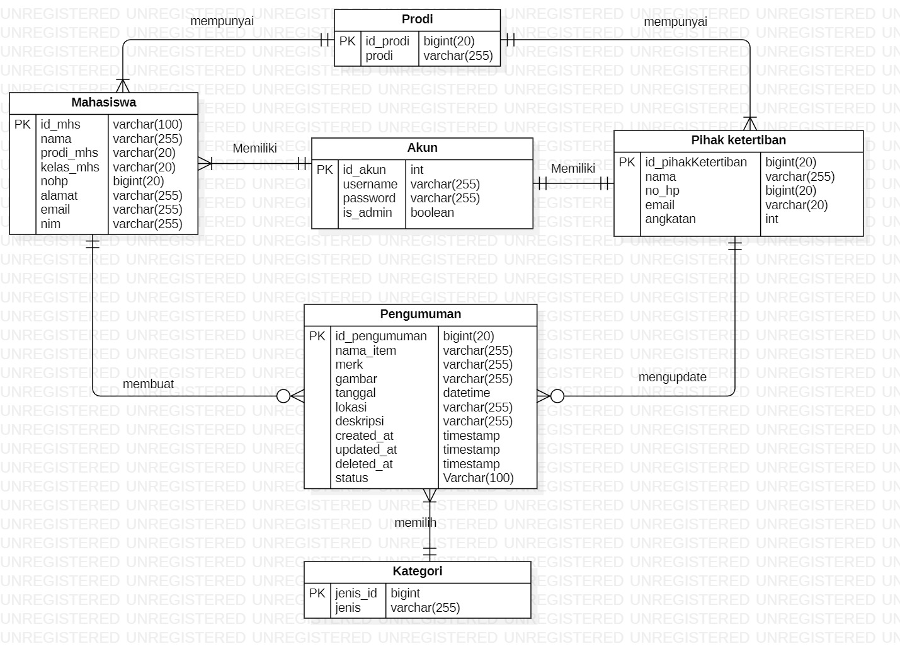

**Gambar 16. ER-Diagram Sistem Informasi *Lose and Found***

## Functional Requirement

Sistem Informasi *Lose and Found* memiliki 13 fungsi dalam memenuhi kebutuhan yang diberikan kepada pengguna

### Fungsi *Login*

Fungsi *login* digunakan oleh *user* untuk dapat mengakses dan melihat sistem informasi secara keseluruhan.

### Fungsi Registrasi

Fungsi registrasi digunakan *user* untuk mendaftar akun.

### Fungsi melihat informasi pada halaman *home*

Fungsi ini berisi informasi yang menjelaskan tentang informasi *website*, dan daftar pihak ketertiban.

### Fungsi menambahkan barang yang hilang

### Fungsi ini digunakan oleh mahasiswa dan *admin* untuk menambah informasi barang yang hilang.

### Fungsi menambahkan barang yang ditemukan

Fungsi ini digunakan oleh mahasiswa dan *admin* untuk dapat menambah informasi barang yang ditemukan.

### Fungsi melihat pengumuman *Lose*

Fungsi ini digunakan oleh mahasiswa dan *admin* untuk melihat pengumuman barang yang hilang.

### Fungsi melihat pengumuman *Found*

Fungsi ini digunakan oleh mahasiswa dan *admin* untuk melihat pengumuman barang yang ditemukan.

### Fungsi Melihat detail Pengumuman

Fungsi ini digunakan oleh mahasiswa dan *admin* untuk menampilkan detail pengumuman barang yang hilang maupun barang yang ditemukan.

### Fungsi mengedit Pengumuman

Fungsi ini digunakan oleh mahasiswa dan *admin* untuk dapat mengedit informasi pengumuman yang salah.

### Fungsi Menghapus Pengumuman

Fungsi ini digunakan oleh mahasiswa dan *admin* untuk menghapus pengumuman

* + 1. **Fungsi mencari pengumuman**

Fungsi ini digunakan oleh mahasiswa dan *admin* untuk mencari pengumuman kehilangan dan penemuan barang.

* + 1. **Fungsi melihat pengumuman pada halaman histori**

Fungsi ini akan menampilkan beberapa pengumuman yang sudah dihapus oleh mahasiswa dan *admin*.

* + 1. ***Logout***

Fungsi ini dapat digunakan oleh mahasiswa dan *admin* untuk keluar dari *website*.

## Non-Functional Requirement

Tabel 24 adalah *non-functional requirement* pada Sistem Informasi *Lose and Found*:

**Tabel 24. Non-Functional Requirement**

| **SRS-id** | **Parameter** | **Requirement** |
| --- | --- | --- |
| NF-01 | *Availability* | 1. Sistem ini dapat diakses dimana saja dan kapan saja oleh pengguna. 2. Sistem informasi sistem dapat digunakan sekaligus 3. Sistem dapat mengolah data dalam jumlah banyak. 4. Kecepatan akses sistem tergantung pada kecepatan internet yang digunakan oleh pengguna. |
| NF-02 | *Reliability* | Sistem dapat gagal diakses jika koneksi internet pengguna tidak ada atau jika koneksi yang digunakan pengguna tidak stabil. |
| NF-03 | *Ergonomy* | Sistem ini dapat digunakan oleh pengguna dengan aman dan nyaman. |
| NF-04 | *Portability* | Sistem ini dapat digunakan di *platform* mana saja. Sistem juga dapat diakses di laptop ataupun HP, sistem dapat menyesuaikan layar untuk mengakses sistem. |
| NF-05 | *Response Time* | Sistem informasi harus mampu menampilkan hasil dalam waktu 10 detik. |
| NF-06 | *Security* | Aspek keamanan yang dipakai adalah berupa *username* dan *password* yang dimiliki oleh *admin*. |
| NF-07 | Bahasa Komunikasi | Semua tanya jawab harus menggunakan bahasa Indonesia. |

## Design Constraints

Sistem dapat diakses dengan baik melalui browser yang mendukung penggunaan HTML 5 dan PHP, seperti *Mozilla Firefox* dan *Google Chrome*. Sistem dapat diakses apabila *user* telah memiliki akun yang sebelumnya telah didaftarkan pada sistem. Sistem dapat diakses oleh *user* dengan bantuan sistem informasi penyedia *server*, seperti XAMPP. Sistem ini juga nantinya sangat bergantung kepada jaringan. Apabila tidak terdapat jaringan dan sistem informasi bantuan penyedia *server*, maka sistem berbasis web ini tidak akan dapat dijalankan dan diakses oleh *user.*

# Design

Pada Bab *Design Description* akan dijelaskan mengenai deskripsi desain dari Sistem Informasi *Lose and Found* yang meliputi *data description, type definition, conceptual data model, physical data model*, serta tabel yang akan digunakan pada sistem tersebut.

## Data Description

Pada bagian ini dijelaskan mengenai data dari sistem yang dibangun, tipe definisi atau domain, pemodelan data secara konseptual (*conceptual data model*) dan pemodelan secara fisik (*physical data model*)dan deskripsi tabel-tabel pada basis data.

### Domain/ Type Definition

Nama domain atau *type definition* yang terdapat pada basis data sistem informasi yang dibangun terlampir pada Tabel 25.

**Tabel 25 Domain/Type Definition**

| **Domain Name** | **Power Designer type** |
| --- | --- |
| Id_mhs | Integer |
| nama_mhs | Varchar (50) |
| prodi_mhs | Varchar (20) |
| kelas_mhs | timestamp |
| no_hp | Integer |
| alamat_mhs | Varchar (20) |
| email | Varchar (20) |
| password | Varchar (10) |
| *user*name | Varchar (10) |
| id_mhs | Integer |
| id_ketertiban | Integer |
| alamat_ketertiban | Varchar (50) |
| email_ketertiban | Varchar (50) |
| id_pengumuman | Varchar (20) |
| tgl_pengumuman | Date |
| jenis_pengumuman | Varchar (20) |
| id_barang | Integer |
| nama_barang | Varchar (20) |
| merek_barang | Varchar (20) |
| jenis_barang | Varchar (20) |
| tgl_kehilanganbarang | Date |
| lokasi_kehilanganbarang | Varchar (20) |

### Conceptual Data Model

*Conceptual data model* dari sistem informasi *Lose and Found* terlampir pada Gambar 17.

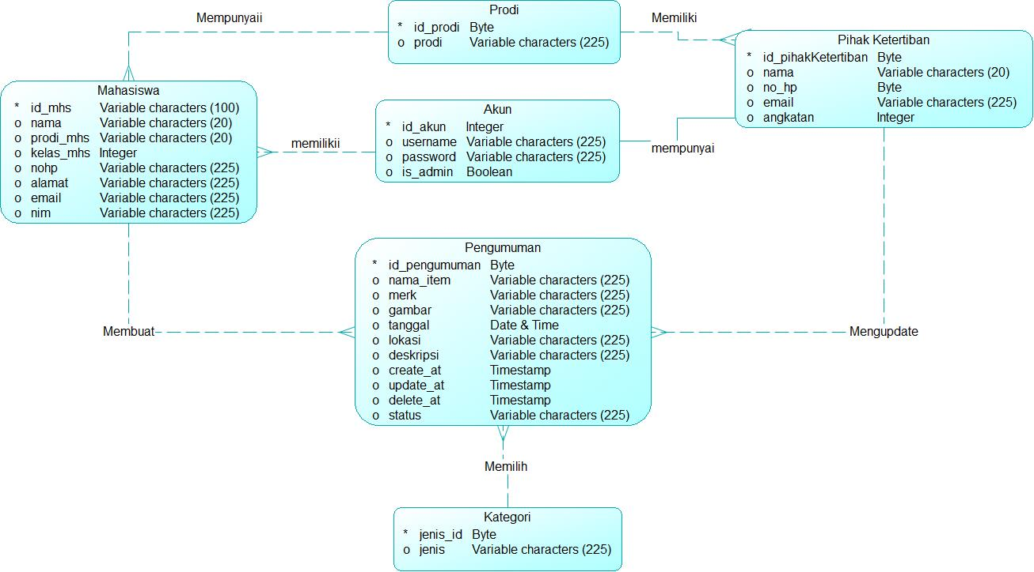

**Gambar 17 *Conceptual Data Model* Sistem Informasi *Lose and Found***

### Physical Data Model

*Physical data model* dari sistem informasi *Lose and Found* terlampir pada Gambar 18.

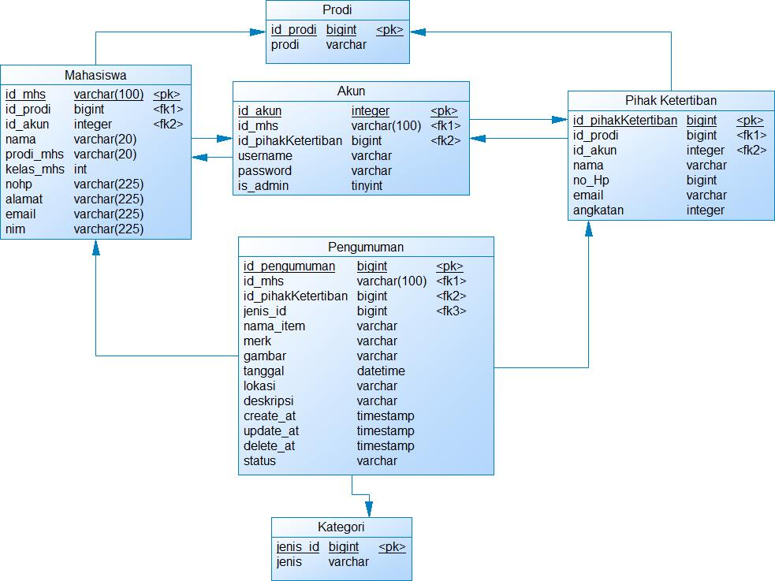

**Gambar 18 *Physical Data Model* Sistem Informasi *Lose and Found***

### Tables

Tabel 26 merupakan tabel yang dirancang untuk digunakan dalam pengembangan sistem informasi *lose and found*.

**Tabel 26 Tabel Pada Sistem Informasi *Lose* *and* *Found***

| **Nama Tabel** | **Primary Key** | **Deskripsi Isi** |
| --- | --- | --- |
| *user*s | id | Tabel ini berisi tentang *users* pada sistem informasi *Lose* *and* *Found* |
| *role*s | id | Tabel ini berisi data tentang *roles* dari *users* pada sistem informasi *Lose and Found* |

# Detail Design Description

Bab ini menjelaskan rincian mengenai deskripsi desain data yang digunakan dalam pengembangan Sistem Informasi *Lose and Found*, yang meliputi *table structure*, *class diagram*, *sequence diagram*, *physical file*, dan *traceability*.

## Table Structure

Sub Bab ini menjelaskan keseluruhan tabel yang telah dirancang untuk Sistem Informasi *Lose and Found* Setiap tabel akan berisi nama tabel, deskripsi isi, tipe dan *length*, dan *primary key*.

### Tabel *User*

Identifikasi/Nama : *User*

Deskripsi Isi : Tabel ini berisikan tentang data *user* yang menggunakan sistem

Jenis : Tabel Master

Volume : 6 rows

Primary Key : Id

**Tabel 27. Tabel *User*s**

| **Id Field** | **Deskripsi** | **Tipe & Length** | **Boleh NULL** | **Default** | **Keterangan** |
| --- | --- | --- | --- | --- | --- |
| Id_Pengumuman | Berisi id pengumuman yang tersimpan dalam sistem | INTEGER | Tidak | None | *Primary Key* |
| Tanggal_Pengumuman | Berisi tanggal pengumuman yang digunakan saat *user* membuat pengumuman | VARCHAR  (50) | Tidak | None | *Attribute Non Key* |
| Jenis_Pengumuman | Berisi jenis pengumuman yang digunakan *user* untuk untuk membuat pengumuman pada sistem | VARCHAR  (20) | Tidak | None | *Attribute Non Key* |

### Tabel Kategori Barang Hilang

Identifikasi/Nama : Kategori barang hilang

Deskripsi Isi : Tabel ini berisikan tentang data kategori barang hilang yang diajukan oleh *user*s

Jenis : Tabel Master

Volume : 6 rows

*Primary Key* : Id

**Tabel 28. Tabel Kategori Barang Hilang**

| **Id Field** | **Deskripsi** | **Tipe & Length** | **Boleh NULL** | **Default** | **Keterangan** |
| --- | --- | --- | --- | --- | --- |
| Id_Barang | Berisi id barang yang tersimpan dalam sistem | VARCHAR  (20) | Tidak | None | *Primary Key* |
| Nama_Barang | Berisi nama barang yang diajukan oleh *user* | VARCHAR  (20) | Tidak | None | *Attribute Non Key* |
| Merek_Barang | Berisi merek dari barang yang hilang | VARCHAR  (20) | Tidak | None | *Attribute Non Key* |
| Jenis_Barang | Berisi jenis dari barang yang hilang | VARCHAR  (20) |  |  |  |
| Tanggal_Kehilangan | Berisi tanggal kehilangan barang | DATE | Tidak | None | *Foreign Key* |
| Lokasi_Kehilangan | Berisi lokasi kehilangan barang | VARCHAR  (20) | Tidak | None | *Foreign Key* |

### Tabel Kategori Barang ditemukan

Identifikasi/Nama : Kategori barang ditemukan

Deskripsi Isi : Tabel ini berisikan tentang kategori barang ditemukan yang diajukan oleh *user*s

Jenis : Tabel Master

Volume : 6 rows

Primary Key : Id

**Tabel 29. Tabel Kategori Barang Hilang**

| **Id Field** | **Deskripsi** | **Tipe & Length** | **Boleh NULL** | **Default** | **Keterangan** |
| --- | --- | --- | --- | --- | --- |
| Id_Barang | Berisi id barang yang tersimpan dalam sistem | VARCHAR  (20) | Tidak | None | *Primary Key* |
| Nama_Barang | Berisi nama barang yang diajukan oleh *user* | VARCHAR  (20) | Tidak | None | *Attribute Non Key* |
| Merek_Barang | Berisi merek dari barang yang hilang | VARCHAR  (20) | Tidak | None | *Attribute Non Key* |
| Jenis_Barang | Berisi jenis dari barang yang hilang | VARCHAR  (20) |  |  |  |
| Tanggal_Kehilangan | Berisi tanggal kehilangan barang | DATE | Tidak | None | *Foreign Key* |
| Lokasi_Kehilangan | Berisi lokasi kehilangan barang | VARCHAR  (20) | Tidak | None | *Foreign Key* |

## Class Diagram

Class diagram Sistem Informasi *Lose and Found* terdiri dari 6 kelas. Setiap kelas memiliki atribut dan method masing-masing. Berikut ini merupakan class diagram dariSistem informasi *Lose and Found* sebagaimana yang ditunjukkan pada Gambar 19.

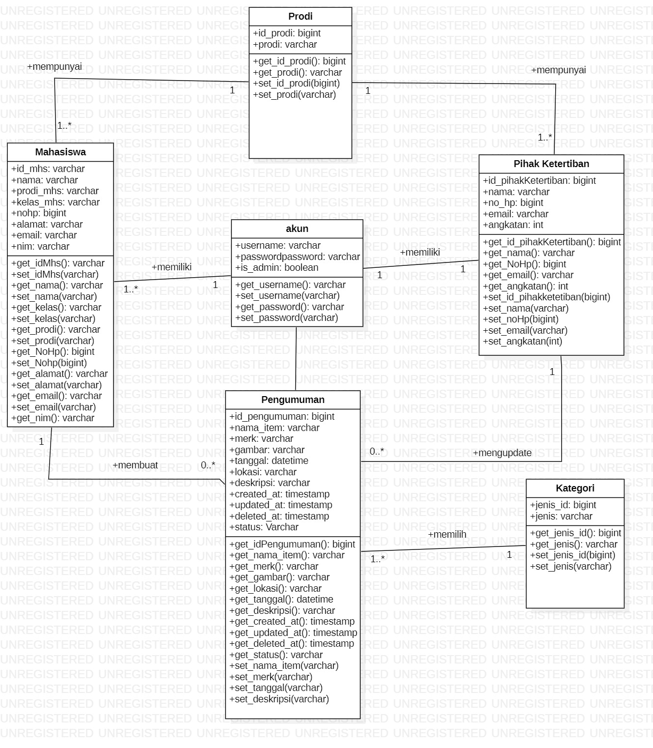

**Gambar 19. Class Diagram Sistem informasi *Lose and Found***

## Sequence Diagram

*Sequence* Diagram merupakan diagram yang menggambarkan skenario atau suatu langkah-langkah yang dilakukan dari sebuah kegiatan yang menghasilkan suatu fungsi. Pada sub bab ini akan menjelaskan *sequence diagram* dari masing-masing fungsi yang ada pada sistem informasi *Lose and Found*.

### Sequence Diagram Registrasi

Gambar 20 berikut merupakan rangkaian dari kegiatan yang dilakukan oleh mahasiswasaat melakukan registrasi ke Sistem informasi *Lose and Found*.

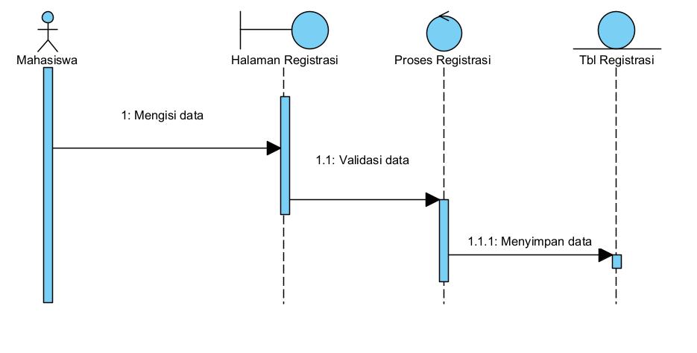

**Gambar 20. Sequence Diagram Registrasi**

### Sequence Diagram *Login*

Gambar 21 merupakan rangkaian dari kegiatan yang dilakukan oleh *member* saat melakukan *login* ke Sistem informasi *Lose and Found*.

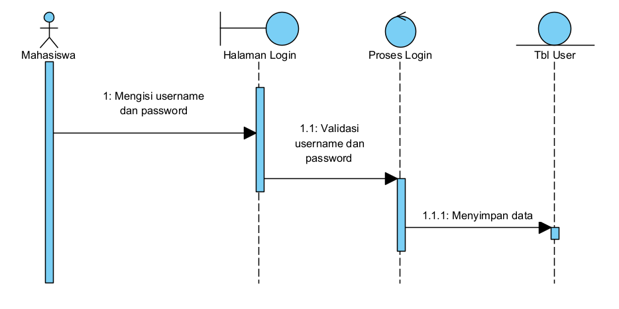

**Gambar 21. Sequence Diagram *Login***

6.3.3 Sequence Diagram Informasi pada halaman *home*

Gambar 22 merupakan rangkaian dari kegiatan yang dilakukan oleh *user* saat ingin mengakses halaman *Home* di Sistem informasi *Lose and Found*.

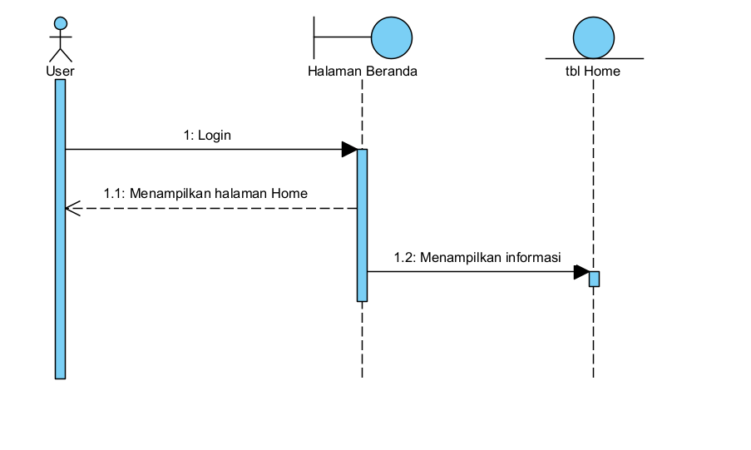

**Gambar 22. Sequence Diagram Melihat Informasi pada halaman *Home***

6.3.4 Sequence Diagram Menambahkan Barang yang Hilang

Gambar 23 merupakan rangkaian dari kegiatan yang dilakukan oleh mahasiswa saat menambahkan pengumuman kehilangan pada Sistem informasi *Lose and Found*.

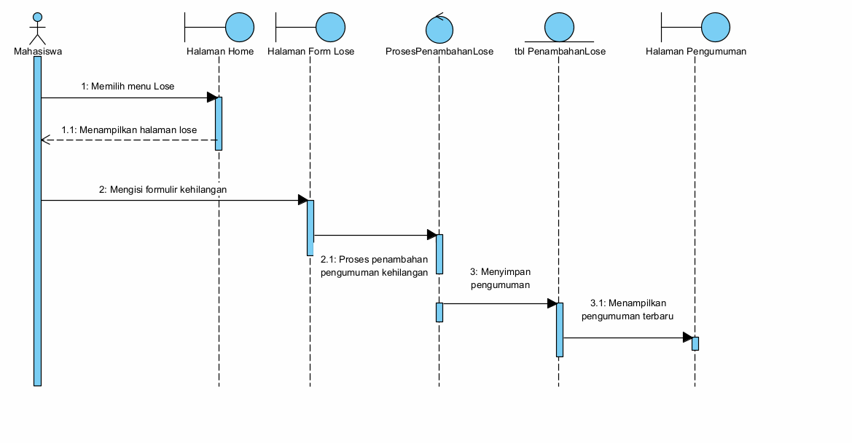

**Gambar 23. Sequence Diagram Menambahkan Barang yang Hilang**

6.3.5 Sequence Diagram Menambahkan Barang yang ditemukan

Gambar 24 merupakan rangkaian dari kegiatan yang dilakukan oleh Mahasiswa saat menambah pengumuman barang yang ditemukan pada Sistem informasi *Lose and Found*.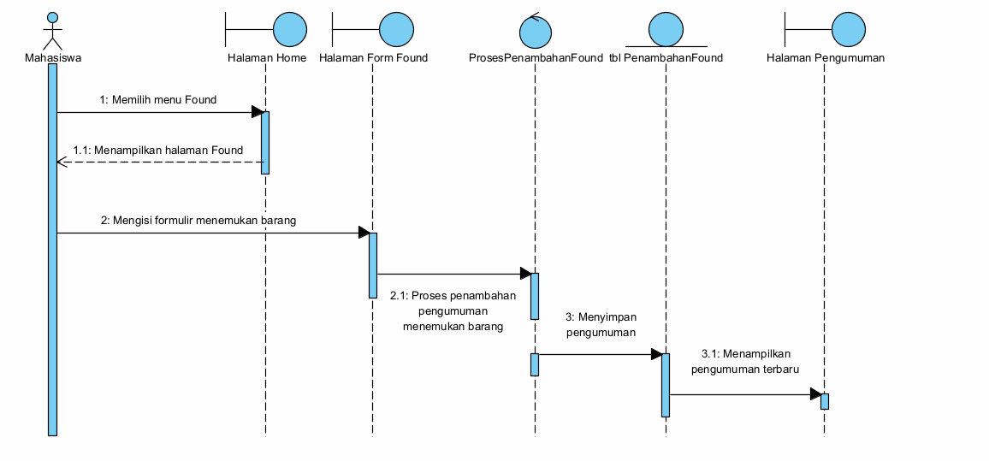

**Gambar 24. Sequence Diagram Menambahkan Barang yang ditemukan**

6.3.6 Sequence Diagram Melihat Pengumuman *Lose*

Gambar 25 merupakan rangkaian dari kegiatan yang dilakukan oleh mahasiswa saat melihat pengumuman barang yang hilang pada sistem informasi *Lose and Found.*

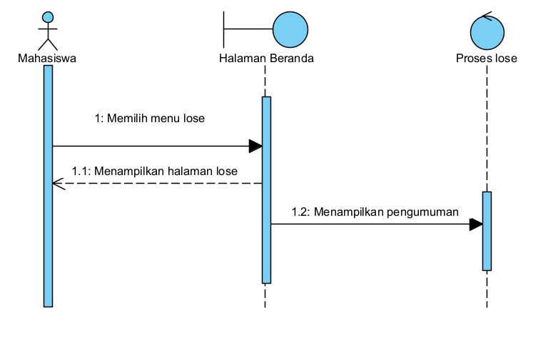

**Gambar 25. Sequence Diagram Melihat Pengumuman *Lose***

6.3.7 Sequence Diagram Melihat Pengumuman *Found*

Gambar 26 merupakan rangkaian dari kegiatan yang dilakukan oleh mahasiswa saat melihat pengumuman barang yang ditemukan pada sistem informasi *Lose and Found.*

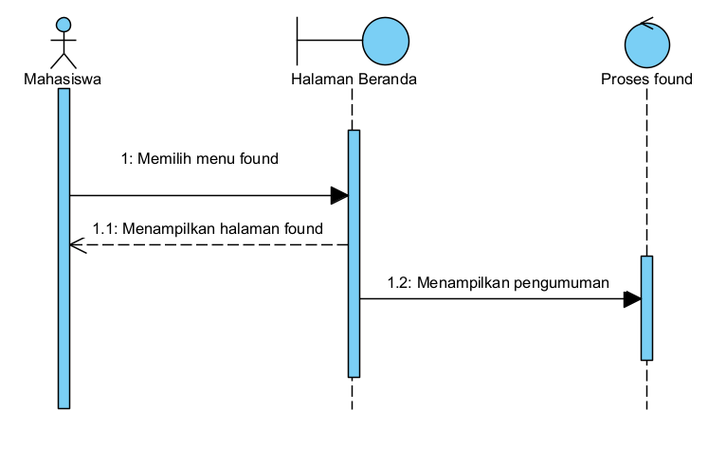

**Gambar 26. Sequence Diagram Melihat Pengumuman *Found***

6.3.8 Sequence Diagram Melihat Detail Pengumuman

Gambar 27 merupakan rangkaian dari kegiatan yang dilakukan oleh mahasiswa untuk melihat detail pengumuman barang yang hilang dan barang yang ditemukan pada sistem informasi *Lose and Found.*

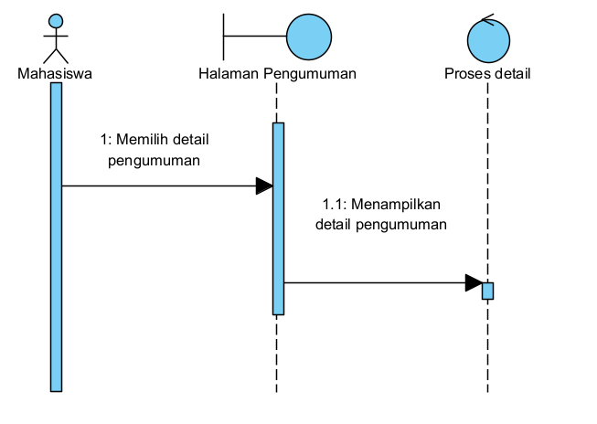

**Gambar 27. Sequence Diagram Melihat Detail Pengumuman**

6.3.9 Sequence Diagram Edit Pengumuman

Gambar 28 adalah rangkaian dari kegiatan yang dilakukan oleh mahasiswa ketika mengedit pengumuman pada sistem informasi *Lose and Found.*

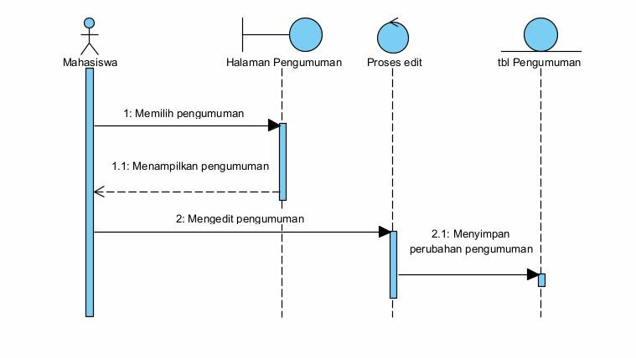

**Gambar 28. Sequence Diagram Edit Pengumuman**

6.3.10 Sequence Diagram Menghapus Pengumuman

Gambar 29 adalah rangkaian dari kegiatan yang dilakukan oleh mahasiswa ketika menghapus pengumuman pada sistem informasi *Lose and Found.*

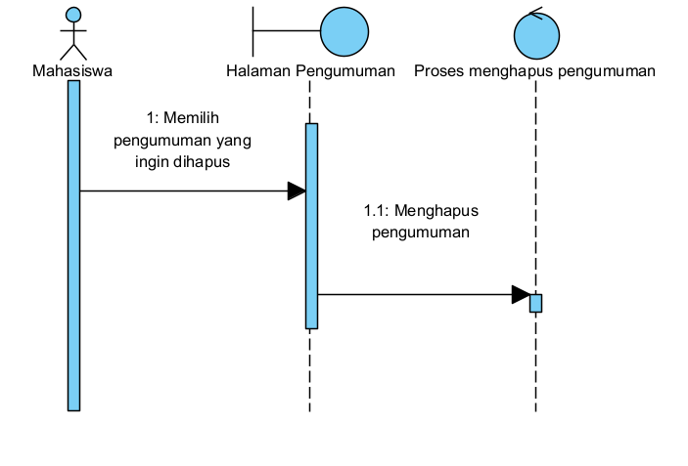

**Gambar 29. Sequence Diagram Menghapus Pengumuman**

### 6.3.11 Sequence Diagram Mencari Pengumuman

Gambar 30 merupakan rangkaian dari kegiatan yang dilakukan oleh mahasiswa ketika ingin mencari pengumuman barang pada sistem informasi *Lose and Found*.

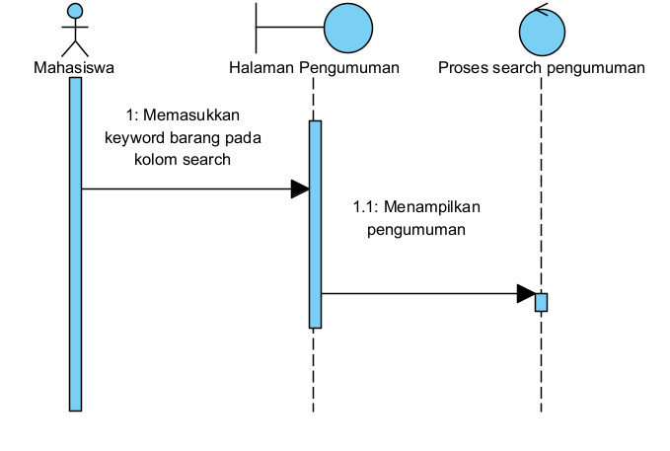

**Gambar 30. Sequence Diagram Mencari Pengumuman**

6.3.12 Sequence Diagram melihat histori

Gambar 31 merupakan rangkaian dari kegiatan yang dilakukan oleh mahasiswa saat ingin melihat pengumuman dari halaman histori pada sistem informasi *Lose and Found*

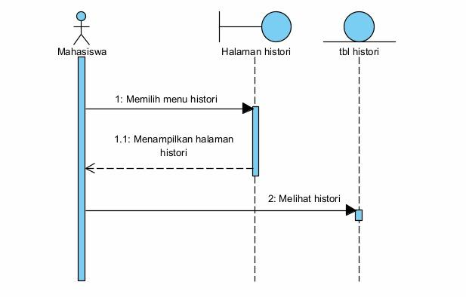

**Gambar 31. Sequence Diagram melihat histori**

6.3.13 Sequence Diagram *Logout*

Gambar 32 merupakan rangkaian dari kegiatan yang dilakukan oleh *user* saat ingin *logout* dari Sistem Informasi *Lose and Found.*

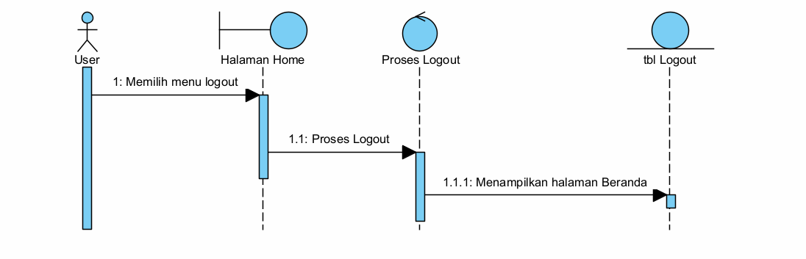

**Gambar 32. Sequence Diagram *Logout***

## Physical File

Pada sub-bab Physical File dijelaskan dekomposisi fisik dari modul yang berisi struktur direktori dan pengumpulan fungsi menjadi file. Berikut pada tabel berikut akan diuraikan nama direktori serta nama file dari fungsi yang ada di kebutuhan fungsi. Tabel 30 merupakan uraian nama direktori serta nama file dari fungsi yang ada di kebutuhan fungsional.

**Tabel 30 Tabel Physical File**

| Nama Direktori | Nama File | Nama Fungsi |
| --- | --- | --- |
| resource | * Css * Js * views |  |
| views | * edit_*found*.blade * edit_*lose*.blade * *found*.blade * history.blade * *home*_*admin*.blade * login.blade * *lose*.blade * pengumuman_*found*.blade * pengumuman_*lose*.blade * profile.blade * register.blade * welcome.blade | Berfungsi menampilkan tampilan halaman *website* |

## Traceability

Pada bagian ini, dituliskan traceability dari tabel sistem informasi *Lose and Found* yang dirancang terhadap Entity Class dan ER-Diagram. Tabel *traceability* terlampir pada Tabel 31.

**Tabel 31 Traceability terhadap Entity Class**

| Nama Tabel | Primary Key | Entity Class | ER | Deskripsi Isi |
| --- | --- | --- | --- | --- |
| mahasiswa | Id_mahasiswa | mahasiswa | - | Menyimpan data-data mahasiswa |
| pengumuman | Id_pengumuman | pengumuman | - | Menyimpan data pengumuman sistem informasi *Lose and Found* |
| Histori | Id_histori | histori | - | Menyimpan data histori |
| Barang | Id_barang | barang | - | Menyimpan informasi barang. |

# Testing

Bab ini menjelaskan tentang persiapan pengujian, perencanaan pengujian dan identifikasi serta hasil pengujian terhadap sistem informasi.

## Test Preparation

Persiapan pengujian yang harus dilakukan sebelum melakukan pengujian meliputi persiapan prosedural, persiapan perangkat keras dan jaringan.

### Procedural Preparation

Persiapan prosedural yang harus dilakukan sebelum melakukan pengujian terhadap sistem informasi *Lose* *and* *Found* adalah sebagai berikut.

1. Mempersiapkan *tools* dan *software* untuk menjalankan sistem informasi *Lose* *and* *Found*, seperti XAMPP, MySQL, dan Google Chrome.
2. Mempersiapkan database sistem informasi *Lose* *and* *Found*, yang bernama sekolah.

### HW & Network Preparation

Persiapan *hardware* dan jaringan yang diperlukan untuk pengujian sistem informasi *Lose and Found* adalah sebagai berikut.

* 1. Mempersiapkan laptop/komputer
  2. Memastikan laptop/komputer tersebut terhubung ke jaringan *(wireless).*

### SW Preparation

Beberapa *software* yang diperlukan untuk pengujian sistem informasi *Lose* *and* *Found* adalah sebagai berikut.

1. *Word Processing* : Microsoft Word 2010 dan 2013
2. DBMS : *Microsoft Access* 2010 dan MySQL.
3. *Graphics* : Bizagi, StarUML, *Visual Paradigm*, *Power designer.*
4. *Browser* : *Google Chrome.*
5. *Text Editor* : *Visual Studio Code*
6. Operation System : Windows 10
7. Computer Language : PHP
8. *Database Application* : MySQL dan Apache.

## Test Plan *and* Identification

Pada bagian ini akan dijelaskan lingkup keseluruhan dari perencanaan pengujian yang dilakukan terhadap Sistem Informasi *Lose and Found. Test plan* dapat dilihat pada Tabel 32 berikut.

**Tabel 32 *Test Plan***

| ***Kelas Uji*** | ***Butir Uji*** | ***Tingkat Pengujian*** | ***Traceability*** | | ***Jenis Pengujian*** | ***Jadwal*** |
| --- | --- | --- | --- | --- | --- | --- |
| *No. Fungsi* | *No. Butir Uji* |
| Pengujian  Autentikasi | Pengujian *login* dan *logout* | Pengujian  Unit | F-01 | B-01 | Black Box | 17/05/2022 |
| Pengujian registrasi | Pengujian daftar akun | Pengujian  Unit | F-02 | B-02 | Black Box | 17/05/2022 |
| Pengujian halaman *home* | Pengujian halaman *home* | Pengujian  Unit | F-03 | B-03 | Black Box | 17/05/2022 |
| Pengujian menambahkan barang yang hilang | Pengujian menambahkan barang yang hilang | Pengujian unit | F-04 | B-04 | Black Box | 18/05/2022 |
| Pengujian menambahkan barang yang ditemukan | Pengujian menambahkan barang yang ditemukan | Pengujian unit | F-05 | B-05 | Black Box | 18/05/2022 |
| Pengujian pengumuman *lose* | Pengujian pengumuman *lose* | Pengujian  Unit | F-06 | B-06 | Black Box | 18/05/2022 |
| Pengujian pengumuman *found* | Pengujian pengumuman *found* | Pengujian  Unit | F-07 | B-07 | Black Box | 18/05/2022 |
| Pengujian detail pengumuman | Pengujian edit detail pengumuman | Pengujian  Unit | F-08 | B-08 | Black Box | 18/05/2022 |
| Pengujian edit pengumuman | Pengujian edit pengumuman | Pengujian  Unit | F-09 | B-09 | Black Box | 18/05/2022 |
| Pengujian menghapus pengumuman | Pengujian menghapus pengumuman | Pengujian unit | F-10 | B-10 | Black Box | 18/05/2022 |
| Pengujian mencari pengumuman | Pengujian mencari pengumuman | Pengujian unit | F-11 | B-11 | Black Box | 18/05/2022 |
| Pengujian halaman histori | Pengujian halaman histori | Pengujian unit | F-12 | B-12 | Black Box | 18/05/2022 |

## Test Script & Result

Hasil pengujian terhadap sistem informasi yang dibangun telah sesuai dengan yang diharapkan. Semua fungsi pada sistem sudah berjalan dengan baik. Tahapan pengujian yang dilakukan juga berjalan dengan baik dimana sistem dapat digunakan dengan baik tanpa ada *error.* Berikut penjelasan secara rinci hasil dari setiap pengujian yang dilakukan.

### Test Script Butir-Uji-1

Berikut ini dilampirkan *test script* butir uji-1 pada Tabel 33.

**Tabel 33 *Test Script* Butir-Uji-1**

|  |  |  |  |  |
| --- | --- | --- | --- | --- |
| **Identifikasi** | | BU-01 | | |
| **No. Fungsi** | | F-01 | | |
| **Nama Butir Uji** | | Pengujian Autentikasi | | |
| **Tujuan** | | Untuk melakukan *login* | | |
| **Deskripsi** | | Fungsi ini digunakan oleh *admin* dan pengguna untuk melakukan *login* dan mengakses sistem agar dapat melakukan fungsi lainnya seperti mengelola informasi dan merespon usulan terkait rute untuk anggota. | | |
| **Kondisi Awal** | | Pengguna mengakses *website* | | |
| **Tanggal Pengujian** | | 17 Mei 2022 | | |
| **Penguji** | | Semua anggota kelompok | | |
| **Skenario Pengujian** | | | | |
| 1. *User* mengakses halaman *website* 2. *User* mengakses menu *login* 3. Sistem menampilkan form *login* 4. *User* memasukkan *email* dan *password* 5. Sistem memvalidasi *email* dan *password* 6. Sistem menampilkan halaman ber*and*a | | | | |
| **Kriteria Evaluasi Hasil** | | | | |
| *User berhasil login ke sistem* | | | | |
| **Kasus dan Hasil Pengujian** | | | | |
| **Data Masukan** | **Yang diharapkan** | | **Pengamatan** | **Kesimpulan** |
| *Username* dan *password* yang valid | *User* berhasil masuk ke sistem | | Sesuai yang diharapkan | [ X ] diterima |

### Test Script Butir-Uji-2

Berikut ini dilampirkan *test script* butir uji-2 pada Tabel 34.

**Tabel 34 *Test Script* Butir-Uji-2**

|  |  |  |  |  |
| --- | --- | --- | --- | --- |
| **Identifikasi** | | BU-02 | | |
| **No. Fungsi** | | BU-02 | | |
| **Nama Butir Uji** | | Pengujian *registrasi* | | |
| **Tujuan** | | Untuk melakukan pendaftaran akun *user* | | |
| **Deskripsi** | | Fungsi ini untuk menjelaskan *user* yang melakukan registrasi | | |
| **Kondisi Awal** | | *User t*elah mengakses *website* | | |
| **Tanggal Pengujian** | | 17 Mei 2022 | | |
| **Penguji** | | Semua anggota kelompok | | |
| **Skenario Pengujian** | | | | |
| 1. *User* mengakses halaman *website* 2. *User* mengakses menu daftar 3. Sistem menampilkan form daftar 4. *User* mengisi form 5. Sistem memvalidasi 6. Sistem menampilkan halaman ber*and*a | | | | |
| **Kriteria Evaluasi Hasil** | | | | |
| *User* berhasil melakukan registrasi | | | | |
| **Kasus dan Hasil Pengujian** | | | | |
| **Data Masukan** | **Yang diharapkan** | | **Pengamatan** | **Kesimpulan** |
| Mengisi form registrasi | Data tertambah ke dalam database sistem | | Sesuai yang diharapkan | [ X] diterima |

7.3.3 *Test Script* Butir-Uji-3

Berikut ini dilampirkan *test script* butir uji-3 pada Tabel 35.

**Tabel 35 *Test Script* Butir-Uji-3**

|  |  |  |  |  |
| --- | --- | --- | --- | --- |
| **Identifikasi** | | BU-03 | | |
| **No. Fungsi** | | F-03 | | |
| **Nama Butir Uji** | | Pengujian halaman *home* | | |
| **Tujuan** | | Untuk melihat informasi | | |
| **Deskripsi** | | Fungsi ini digunakan agar pengguna dapat melihat informasi | | |
| **Kondisi Awal** | | Pengguna telah mengakses *website* | | |
| **Tanggal Pengujian** | | 17 Mei 2022 | | |
| **Penguji** | | Semua anggota kelompok | | |
| **Skenario Pengujian** | | | | |
| 1. *User* mengakses halaman *website* 2. *User* mengakses halaman *home* 3. Sistem menampilkan halaman *home* | | | | |
| **Kriteria Evaluasi Hasil** | | | | |
| *User* berhasil mengakses halaman *home* | | | | |
| **Kasus dan Hasil Pengujian** | | | | |
| **Data Masukan** | **Yang diharapkan** | | **Pengamatan** | **Kesimpulan** |
| - | *User* berhasil melihat informasi | | Sesuai yang diharapkan | [X] diterima |

7.3.4 *Test Script* Butir-Uji-4

Berikut ini dilampirkan *test script* butir uji-4 pada Tabel 36.

**Tabel 36 *Test Script* Butir-Uji-4**

|  |  |  |  |  |
| --- | --- | --- | --- | --- |
| **Identifikasi** | | BU-04 | | |
| **No. Fungsi** | | F-04 | | |
| **Nama Butir Uji** | | Pengujian menambahkan barang yang hilang | | |
| **Tujuan** | | Untuk melakukan menambahkan barang yang hilang | | |
| **Deskripsi** | | Fungsi ini digunakan agar pengguna dapat menambahkan barang yang hilang pada sistem | | |
| **Kondisi Awal** | | Pengguna telah mengakses *website* | | |
| **Tanggal Pengujian** | | 17 Mei 2022 | | |
| **Penguji** | | Semua anggota kelompok | | |
| **Skenario Pengujian** | | | | |
| 1. *User* mengakses halaman *website* 2. *User* mengakses halaman *Lose* 3. *User* memilih menu tambah pengumuman 4. Sistem menampilkan form pembuatan pengumuman kehilangan | | | | |
| **Kriteria Evaluasi Hasil** | | | | |
| *User* berhasil membuat pengumuman kehilangan | | | | |
| **Kasus dan Hasil Pengujian** | | | | |
| **Data Masukan** | **Yang diharapkan** | | **Pengamatan** | **Kesimpulan** |
| *User* mengisi form kehilangan barang | *User* berhasil membuat pengumuman kehilangan barang | | Sesuai yang diharapkan | [X] diterima |

7.3.5 *Test Script* Butir-Uji-5

Berikut ini dilampirkan *test script* butir uji-5 pada Tabel 37.

**Tabel 37 *Test Script* Butir-Uji-5**

|  |  |  |  |  |
| --- | --- | --- | --- | --- |
| **Identifikasi** | | BU-05 | | |
| **No. Fungsi** | | F-05 | | |
| **Nama Butir Uji** | | Pengujian menambahkan barang yang ditemukan | | |
| **Tujuan** | | Untuk melakukan pembuatan pengumuman penemuan barang | | |
| **Deskripsi** | | Fungsi ini digunakan agar pengguna dapat membuat pengumuman penemuan barang pada sistem | | |
| **Kondisi Awal** | | Pengguna telah mengakses *website* | | |
| **Tanggal Pengujian** | | 17 Mei 2022 | | |
| **Penguji** | | Semua anggota kelompok | | |
| **Skenario Pengujian** | | | | |
| 1. *User* mengakses halaman *website* 2. *User* mengakses halaman *Found* 3. *User* memilih menu tambah pengumuman 4. Sistem menampilkan form pembuatan pengumuman penemuan barang | | | | |
| **Kriteria Evaluasi Hasil** | | | | |
| *User* berhasil membuat pengumuman penemuan barang | | | | |
| **Kasus dan Hasil Pengujian** | | | | |
| **Data Masukan** | **Yang diharapkan** | | **Pengamatan** | **Kesimpulan** |
| *User* mengisi form penemuan barang | *User* berhasil membuat pengumuman penemuan barang | | Sesuai yang diharapkan | [X] diterima |

7.3.6 *Test Script* Butir-Uji-6

Berikut ini dilampirkan *test script* butir uji-6 pada Tabel 38.

**Tabel 38 *Test Script* Butir-Uji-6**

|  |  |  |  |  |
| --- | --- | --- | --- | --- |
| **Identifikasi** | | BU-06 | | |
| **No. Fungsi** | | F-06 | | |
| **Nama Butir Uji** | | Pengujian melihat pengumuman *Lose* | | |
| **Tujuan** | | Untuk melihat pengumuman kehilangan | | |
| **Deskripsi** | | Fungsi ini digunakan agar pengguna dapat melihat pengumuman kehilangan | | |
| **Kondisi Awal** | | Pengguna telah mengakses *website* | | |
| **Tanggal Pengujian** | | 17 Mei 2022 | | |
| **Penguji** | | Semua anggota kelompok | | |
| **Skenario Pengujian** | | | | |
| 1. *User* mengakses halaman *website* 2. *User* mengakses halaman *Lose* 3. *User* memilih memilih pengumuman 4. Sistem menampilkan pengumuman yang dipilih | | | | |
| **Kriteria Evaluasi Hasil** | | | | |
| *User* berhasil mengakses melihat pengumuman *Lose* | | | | |
| **Kasus dan Hasil Pengujian** | | | | |
| **Data Masukan** | **Yang diharapkan** | | **Pengamatan** | **Kesimpulan** |
| - | *User* berhasil mendapatkan informasi pengumuman *Lose* | | Sesuai yang diharapkan | [ X ] diterima |

#### 7.3.7 *Test Script* Butir-Uji-7

Berikut ini dilampirkan *test script* butir uji-7 pada Tabel 39.

**Tabel 39 *Test Script* Butir-Uji-7**

|  |  |  |  |  |
| --- | --- | --- | --- | --- |
| **Identifikasi** | | BU-07 | | |
| **No. Fungsi** | | F-07 | | |
| **Nama Butir Uji** | | Pengujian melihat pengumuman *Found* | | |
| **Tujuan** | | Untuk melihat pengumuman penemuan barang | | |
| **Deskripsi** | | Fungsi ini digunakan agar pengguna dapat melihat pengumuman penemuan barang | | |
| **Kondisi Awal** | | Pengguna telah mengakses *website* | | |
| **Tanggal Pengujian** | | 17 Mei 2022 | | |
| **Penguji** | | Semua anggota kelompok | | |
| **Skenario Pengujian** | | | | |
| * 1. *User* mengakses halaman *website*   2. *User* mengakses halaman *Found*   3. *User* memilih pengumuman   4. Sistem menampilkan pengumuman | | | | |
| **Kriteria Evaluasi Hasil** | | | | |
| *User* berhasil melihat pengumuman penemuan barang | | | | |
| **Kasus dan Hasil Pengujian** | | | | |
| **Data Masukan** | **Yang diharapkan** | | **Pengamatan** | **Kesimpulan** |
| - | *User* berhasil mendapatkan informasi pengumuman penemuan barang | | Sesuai yang diharapkan | [X] diterima |

7.3.8 *Test Script* Butir-Uji-8

Berikut ini dilampirkan *test script* butir uji-8 pada Tabel 40.

**Tabel 40 *Test Script* Butir-Uji-8**

|  |  |  |  |  |
| --- | --- | --- | --- | --- |
| **Identifikasi** | | BU-08 | | |
| **No. Fungsi** | | F-08 | | |
| **Nama Butir Uji** | | Pengujian detail pengumuman | | |
| **Tujuan** | | Untuk melihat detail pengumuman | | |
| **Deskripsi** | | Fungsi ini digunakan untuk melihat detail pengumuman | | |
| **Kondisi Awal** | | Pengguna telah mengakses *website* | | |
| **Tanggal Pengujian** | | 17 Mei 2022 | | |
| **Penguji** | | Semua anggota kelompok | | |
| **Skenario Pengujian** | | | | |
| *1. User* mengakses halaman *website*  2. *User* mengakses halaman pengumuman  3. *User* memilih pengumuman yang ingin dilihat  4. *User* mengklik tombol lihat detail  5. Sistem menampilkan detail pengumuman | | | | |
| **Kriteria Evaluasi Hasil** | | | | |
| *User* berhasil melihat detail pengumuman | | | | |
| **Kasus dan Hasil Pengujian** | | | | |
| **Data Masukan** | **Yang diharapkan** | | **Pengamatan** | **Kesimpulan** |
| - | *User* berhasil melihat detail pengumuman | | Sesuai yang diharapkan | [X] diterima |

#### 7.3.9 *Test Script* Butir-Uji-9

Berikut ini dilampirkan *test script* butir uji-9 pada Tabel 41.

**Tabel 41 *Test Script* Butir-Uji-9**

|  |  |  |  |  |
| --- | --- | --- | --- | --- |
| **Identifikasi** | | BU-09 | | |
| **No. Fungsi** | | F-09 | | |
| **Nama Butir Uji** | | Pengujian edit pengumuman | | |
| **Tujuan** | | Untuk mengedit pengumuman | | |
| **Deskripsi** | | Fungsi ini digunakan untuk mengedit pengumuman | | |
| **Kondisi Awal** | | Pengguna telah mengakses *website* | | |
| **Tanggal Pengujian** | | 17 Mei 2022 | | |
| **Penguji** | | Semua anggota kelompok | | |
| **Skenario Pengujian** | | | | |
| *1. User* mengakses halaman *website*  2. *User* mengakses halaman pengumuman  3. *User* memilih pengumuman yang ingin di edit  4. *User* mengedit pengumuman  5. pengumuman berhasil di edit | | | | |
| **Kriteria Evaluasi Hasil** | | | | |
| *User* berhasil mengedit pengumuman | | | | |
| **Kasus dan Hasil Pengujian** | | | | |
| **Data Masukan** | **Yang diharapkan** | | **Pengamatan** | **Kesimpulan** |
| nama barang, merk barang, lokasi ditemukan/ kehilangan, tanggal, deskripsi barang dan gambar barang | *User* berhasil mengedit pengumuman | | Sesuai yang diharapkan | [X] diterima |

#### 7.3.10 *Test Script* Butir-Uji-10

Berikut ini dilampirkan *test script* butir uji-10 pada Tabel 42.

**Tabel 42 *Test Script* Butir-Uji-10**

|  |  |  |  |  |
| --- | --- | --- | --- | --- |
| **Identifikasi** | | BU-10 | | |
| **No. Fungsi** | | F-10 | | |
| **Nama Butir Uji** | | Pengujian menghapus pengumuman | | |
| **Tujuan** | | Untuk menghapus pengumuman | | |
| **Deskripsi** | | Fungsi ini digunakan untuk menghapus pengumuman | | |
| **Kondisi Awal** | | Pengguna telah mengakses *website* | | |
| **Tanggal Pengujian** | | 17 Mei 2022 | | |
| **Penguji** | | Semua anggota kelompok | | |
| **Skenario Pengujian** | | | | |
| *1. User* mengakses halaman *website*  2. *User* mengakses halaman pengumuman  3. *User* memilih pengumuman yang ingin di hapus  4. Sistem menghapus pengumuman | | | | |
| **Kriteria Evaluasi Hasil** | | | | |
| *User* berhasil menghapus pengumuman | | | | |
| **Kasus dan Hasil Pengujian** | | | | |
| **Data Masukan** | **Yang diharapkan** | | **Pengamatan** | **Kesimpulan** |
| - | *User* berhasil melihat pengumuman | | Sesuai yang diharapkan | [X] diterima |

7.3.11 *Test Script* Butir-Uji-11

Berikut ini dilampirkan *test script* butir uji-11 pada Tabel 43

**Tabel 43 *Test Script* Butir-Uji-11**

|  |  |  |  |  |
| --- | --- | --- | --- | --- |
| **Identifikasi** | | BU-11 | | |
| **No. Fungsi** | | F-11 | | |
| **Nama Butir Uji** | | Pengujian mencari pengumuman | | |
| **Tujuan** | | Untuk mencari pengumuman | | |
| **Deskripsi** | | Fungsi ini digunakan untuk mencari pengumuman | | |
| **Kondisi Awal** | | Pengguna telah mengakses *website* | | |
| **Tanggal Pengujian** | | 17 Mei 2022 | | |
| **Penguji** | | Semua anggota kelompok | | |
| **Skenario Pengujian** | | | | |
| 1. *User* mengakses halaman *website*  2. *User* memilih menu pengumuman *lose* atau *found*  3. *User* mengklik kolom *search*  4. *User* memasukkan *keyword* barang yang ingin dicari  5. Sistem menampilkan pengumuman yang berhubungan dengan *keyword* yang dimasukkan *user* | | | | |
| **Kriteria Evaluasi Hasil** | | | | |
| *User* berhasil mencari pengumuman | | | | |
| **Kasus dan Hasil Pengujian** | | | | |
| **Data Masukan** | **Yang diharapkan** | | **Pengamatan** | **Kesimpulan** |
| *keyword* nama barang | *user* berhasil mencari pengumuman | | Sesuai yang diharapkan | [X] diterima |

7.3.12 Test Script Butir-Uji-12

Berikut ini dilampirkan *test script* butir uji-12 pada Tabel 44.

**Tabel 44 *Test Script* Butir-Uji-12**

|  |  |  |  |  |
| --- | --- | --- | --- | --- |
| **Identifikasi** | | BU-12 | | |
| **No. Fungsi** | | F-12 | | |
| **Nama Butir Uji** | | Pengujian halaman histori | | |
| **Tujuan** | | Untuk melihat pengumuman pada halaman histori | | |
| **Deskripsi** | | Fungsi ini digunakan untuk melihat pengumuman pada halaman histori | | |
| **Kondisi Awal** | | Pengguna telah mengakses *website* | | |
| **Tanggal Pengujian** | | 17 Mei 2022 | | |
| **Penguji** | | Semua anggota kelompok | | |
| **Skenario Pengujian** | | | | |
| 1. *User* mengakses halaman *website*  2. *User* memilih menu histori  3. Sistem menampilkan pengumuman yang ada pada halaman histori | | | | |
| **Kriteria Evaluasi Hasil** | | | | |
| *User* berhasil mencari pengumuman | | | | |
| **Kasus dan Hasil Pengujian** | | | | |
| **Data Masukan** | **Yang diharapkan** | | **Pengamatan** | **Kesimpulan** |
| - | *user* berhasil melihat pengumuman pada halaman histori | | Sesuai yang diharapkan | [X] diterima |

LAMPIRAN

Jika ada lampiran lain yang perlu disertakan, sertakan.

# Sejarah Versi

|  |  |  |  |  |
| --- | --- | --- | --- | --- |
| **Versi** | **Ditulis Oleh** | **Tanggal** | **Disetujui Oleh** | **Tanggal** |
| Draft |  |  | Supervisor |  |
| Final |  |  | Pembimbing |  |
|  |  |  |  |  |
|  |  |  |  |  |
|  |  |  |  |  |

# Sejarah Perubahan

*Bagian ini memuat sejarah perubahan dokumen (no. versi terbaru dibandingkan versi sebelumnya).*

**No. dokumen :**

**No. versi :**

| **Halaman** | **Semula** | **Menjadi** | **Alasan perubahan** |
| --- | --- | --- | --- |
|  |  |  |  |
|  |  |  |  |
|  |  |  |  |
|  |  |  |  |
|  |  |  |  |

**No. dokumen :**

**No. versi :**

| **Halaman** | **Semula** | **Menjadi** | **Alasan perubahan** |
| --- | --- | --- | --- |
|  |  |  |  |
|  |  |  |  |
|  |  |  |  |
|  |  |  |  |
|  |  |  |  |